

PRESIDENTE
Desembargador Laudivon de Oliveira Nogueira

VICE-PRESIDENTE
Desembargadora Regina Célia Ferrari Longuini

CORREGEDOR GERAL DE JUSTIÇA
Desembargador Raimundo Nonato da Costa Maia

SECRETARIA DE TECNOLOGIA DA INFORMAÇÃO E COMUNICAÇÃO
Elson Correia de Oliveira Neto

SUMÁRIO

INDICE DE FIGURAS 3
ÍNDICE DE TABELAS 4
GLOSSÁRIO 5
APRESENTAÇÃO 7
- INTRODUÇÃO 8
- FATORES MOTIVADORES 10
  - Desempenho no iGovTIC-JUD 10
  - O esforço para retenção de talentos 11
  - Causas Identificadas 11
- FUNDAMENTAÇÃO NORMATIVA 13
  - ENTIC-JUD 13
  - Guia da ENTIC-JUD 13
  - iGovTIC-JUD 14
  - Recomendações CNJ 15
- METODOLOGIA DO ESTUDO 16
- ANÁLISE DE CONTEXTO 17
  - Estrutura Organizacional 17
  - Quadro de Pessoal 18
- REFERENCIAL MÍNIMO DE TIC 20
  - Usuários de Recursos de TIC (TURTIC) 21
  - Aplicação dos Referenciais Mínimos – ENTIC-JUD 23
  - Força de Trabalho de TIC 24
  - Servidores do Quadro Permanente 24
  - Adequação ao Quadro Mínimo Referencial 24
- ANÁLISE DE ROTATIVIDADE E EVASÃO 26
  - Rotatividade dos anos anteriores 27
  - Índice de rotatividade geral 28
  - Rotatividade e evasão atuais 28
  - Medidas recomendadas 30
- RESPOSTAS INSTITUCIONAIS 31
- PESQUISA INTERNA COM COLABORADORES 32
  - Resultados da Pesquisa anterior (2023-2024) 32
  - Pesquisa com os colaboradores (ano 2025) 33
  - Migração de área 34
  - Permanência na área 35
  - Grau de satisfação dos colaboradores 35
  - Clima organizacional 37
  - Valorização da carreira 37
- REESTRUTURAÇÃO DA DITEC 39
  - Aprovação da Reestruturação 41
- Gratificação de Permanência de TIC (GAPTIC) 43
  - Composição da GAPTIC 43
  - Alinhamento Estratégico e Governança 44
  - Tramitação processual 45
- Conclusão 46
REFERÊNCIAS BIBLIOGRÁFICAS 47

ÍNDICE DE FIGURAS

Figura 1 - Evolução da Posição no Ranking iGovTIC-JUD ....................................................... | 10
Figura 2 - Evasão de Profissionais da DITEC (2015–2022) ................................................... | 11
Figura 3 - Estrutura Organizacional da DITEC ........................................................................... | 17
Figura 4 – Critérios usados na tabela Referencial do CNJ .................................................... | 21
Figura 5 - Rotatividade DITEC (anos anteriores) ....................................................................... | 28
Figura 6 - Tela inicial do Forms da Pesquisa ............................................................................. | 33
Figura 7 - Organograma DITEC - Proposta de reestruturação ............................................. | 41

ÍNDICE DE TABELAS

Tabela 1 - Dados de Força de Trabalho e Estrutura Organizacional ...................................... | 12
Tabela 2 - Pergunta 16. Sobre os servidores gestores e técnicos ............................................. | 14
Tabela 3 - Pergunta 17. Sobre os servidores da área de TIC ................................................... | 14
Tabela 4 - 6.2.2 Força de Trabalho de TIC .................................................................................. | 14
Tabela 5 - Competências regulamentares da DITEC .................................................................. | 18
Tabela 6 - Quadro de Pessoal da DITEC ...................................................................................... | 19
Tabela 7 - Quadro Permanente de Servidores - Referenciais Mínimos ................................... | 20
Tabela 8 - Quadro de colaboradores do PJAC (2025) ............................................................. | 22
Tabela 9 - Quadro de Servidores Efetivos do PJAC (2025) ..................................................... | 22
Tabela 10 - Levantamento de Usuário Externos (TUExt) ............................................................ | 23
Tabela 11 - Força de Trabalho de TIC .......................................................................................... | 24
Tabela 12 - Servidores do Quadro Permanente ......................................................................... | 24
Tabela 13 - Aplicação dos cálculos e parâmetros definidos pela ENTIC-JUD ....................... | 24
Tabela 14 - Comparativo de pessoal (Quadro Atual x ENTIC-JUD) ........................................ | 25
Tabela 15 - Quadro de colaboradores de TIC (2023) .............................................................. | 27
Tabela 16 - Histórico de Rotatividade na DITEC ......................................................................... | 27
Tabela 17 - Rotatividade da DITEC (2024-2025) .................................................................... | 29
Tabela 18 - Rotatividade da DITEC (2024-2025) – por área de atuação ............................ | 29
Tabela 19 - Composição da GAPTIC ............................................................................................ | 44
Tabela 20 – Estimativa da GAPTIC considerando o iGovTIC-JUD ........................................ | 44

GLOSSÁRIO

Ad Nutum | Cargo de livre nomeação e exoneração, exercido por colaborador  sem vínculo efetivo com o PJAC.
Área de TIC | Conjunto de unidades e colaboradores do PJAC responsáveis por desenvolver, manter e gerenciar sistemas, infraestrutura e serviços  tecnológicos.
Cedidos | Servidores oriundos de outros órgãos externos ao Poder Judiciário do  Estado do Acre (PJAC) que atuam na DITEC mediante cessão formal.
CNJ | Conselho Nacional de Justiça. Órgão de controle e planejamento estratégico do Judiciário brasileiro, responsável por normativas como a  ENTIC-JUD e o iGovTIC-JUD.
Colaborador | Qualquer pessoa que atua e/ou colabora com as atividades de TIC no  PJAC, incluindo Servidores Efetivos, Comissionados, Terceirizados, Residentes, Estagiários e Voluntários.
Comissionados | Servidores sem vínculo efetivo com o PJAC, nomeados para cargos em  comissão, podendo ser exonerados a qualquer tempo.
DITEC | Diretoria de Tecnologia da Informação e Comunicação. Unidade organizacional do PJAC responsável por planejar, executar e manter  os recursos de TIC (anterior à reestruturação organizacional)
Estagiários | Pessoas em processo de formação que colaboram com a DITEC mediante instrumento de cooperação interinstitucional de natureza  estudantil.
ENTIC-JUD | Estratégia Nacional de Tecnologia da Informação e Comunicação do Poder Judiciário. Estabelece diretrizes normativas e referenciais  mínimos para estrutura e pessoal de TIC dos tribunais.
Evasão | Desligamento voluntário de colaboradores, normalmente por motivos  de insatisfação, remuneração ou melhores oportunidades.
Força de Trabalho TIC | Total de colaboradores ativos na área de TIC, incluindo Servidores  Efetivos, Comissionados e Terceirizados, conforme definição do CNJ (ENTIC-JUD/iGovTIC-JUD).
GAPTIC | Gratificação de Permanência de TIC. Iniciativa de valorização financeira para servidores que atuam na área de TIC, composta por parcela fixa e variável vinculada ao desempenho do tribunal no  iGovTIC-JUD.
iGovTIC-JUD | Índice de Governança, Gestão e Infraestrutura de TIC do Poder Judiciário, usado para avaliar a maturidade da área de TIC nos  tribunais.
Plano de Reestruturação | Projeto institucional que transformou a DITEC em Secretaria de Tecnologia da Informação e Comunicação (SETIC), com novas  subsecretarias e competências.
PJAC | Poder Judiciário do Estado do Acre. Órgão responsável pela jurisdição estadual no Acre. O Estudo de Rotatividade é uma iniciativa do TJAC (Tribunal de Justiça do Estado do Acre), órgão central do  PJAC.
Quadro Permanente de  Servidores | Grupo de Servidores Efetivos do PJAC que atuam ou colaboram nas  atividades de TIC, estando lotados ou não na DITEC.
Residentes | Profissionais em formação que atuam temporariamente no órgão por  meio de programas de residência técnica.
Rotatividade (Turnover) | Índice que mede o volume de entradas e saídas de colaboradores em  determinado período. Calculado com base em fórmula padronizada.

Servidor | Colaborador com vínculo efetivo com o PJAC, excluindo comissionados, residentes, estagiários e voluntários. Pode estar ativo ou inativo.
Servidores Efetivos | Servidores concursados e ativos que colaboram com as atividades do PJAC, podendo ou não estar lotados na DITEC.
SETIC | Secretaria de Tecnologia da Informação e Comunicação. Nova estrutura organizacional que substituiu a antiga DITEC, composta por 5  subsecretarias especializadas.
Terceirizados | Pessoas contratadas por empresa prestadora de serviço e alocadas na  DITEC para desempenhar atividades de apoio à TIC.
TUInt | Total de Usuários Internos de Recursos de TIC. Número de pessoas  com vínculo funcional com o tribunal que utilizam os recursos de TIC de forma recorrente.
TUExt | Total de Usuários Externos de Recursos de TIC. Advogados,  defensores ou procuradores que fazem uso regular dos serviços de TIC do Tribunal, como o sistema e-SAJ.
TURTIC | Total de Usuários de Recursos de TIC. Indicador que resulta da soma do TUInt com 10% do TUExt, utilizado para calcular o referencial  mínimo de força de trabalho de TIC.
Usuários Externos | Pessoas sem vínculo direto com o PJAC, que fazem uso regular de seus  serviços e sistemas digitais, como advogados e defensores.
Usuários Internos | Servidores e colaboradores com vínculo funcional que utilizam  continuamente os recursos de TIC do PJAC.
Valorização de Talentos | Conjunto de ações institucionais voltadas à retenção de servidores estratégicos, como planos de carreira, capacitação e gratificações  como a GAPTIC
Voluntários | Colaboradores não remunerados que atuam na DITEC mediante termo  de adesão formal, exercendo atividades técnicas ou de apoio.

APRESENTAÇÃO
A Tecnologia da Informação e Comunicação (TIC) tem desempenhado um papel estratégico no Poder Judiciário do Estado do Acre (PJAC), sendo um pilar essencial para a modernização e aprimoramento dos serviços judiciais. Nos últimos anos, o avanço da transformação digital no setor público exigiu um corpo técnico especializado e engajado, capaz de desenvolver e manter soluções tecnológicas que garantam eficiência, segurança e acessibilidade aos serviços jurisdicionais.
Em outro passo, a rotatividade de profissionais de TIC tem se mostrado um desafio para a manutenção da continuidade e da qualidade dos serviços prestados. A alta demanda por especialistas no mercado de trabalho, aliada a fatores como remuneração, condições laborais e perspectivas de crescimento profissional, impacta diretamente na capacidade do Tribunal de reter talentos e promover um ambiente estável para o desenvolvimento tecnológico.
Em atenção ao tema, a Resolução Nº 370, de 28 de janeiro de 2021, do Conselho Nacional de Justiça instituiu em sua Seção VI de Gestão de Pessoas a seguinte previsão:
Art. 26. Recomenda-se a realização de análise de rotatividade, a ser realizada a cada dois anos, visando avaliar a eficácia das medidas implementadas, como objetivo de reduzir a evasão de servidores do quadro permanente.
Diante desse cenário, o estudo tem como objetivo analisar todo o cenário relacionado à gestão de pessoal da DITEC e a rotatividade dos profissionais de TIC no PJAC, identificando suas causas, impactos e possíveis estratégias de mitigação. O estudo busca fornecer subsídios para a formulação de políticas e práticas que favoreçam a retenção de talentos, garantindo assim a sustentabilidade das iniciativas tecnológicas e a eficiência dos serviços prestados pelo Tribunal.

INTRODUÇÃO
O presente Estudo de Rotatividade e Evasão de Servidores da área de Tecnologia da Informação e Comunicação (TIC) do Tribunal de Justiça do Estado do Acre (TJAC) tem como objetivo central analisar os fatores que impactam na permanência dos profissionais da DITEC, identificar causas da rotatividade e sugerir medidas concretas para a valorização e retenção de talentos.
Inicialmente, são apresentados os fatores motivadores do Estudo, com destaque para a queda do TJAC no ranking do iGovTIC-JUD, o esforço institucional para reverter esse quadro e as causas identificadas da evasão, como ausência de plano de carreira e defasagem salarial.
A seguir, a fundamentação normativa expõe os marcos legais e estratégicos que embasam o Estudo, especialmente a Resolução CNJ nº 370/2021 e os referenciais da ENTIC-JUD e iGovTIC-JUD, os quais exigem análise periódica da rotatividade e estrutura adequada da força de trabalho.
Na metodologia do estudo, são descritos os procedimentos adotados para coleta e análise de dados, incluindo pesquisas internas, levantamento de dados administrativos e aplicação de indicadores padronizados como a fórmula de Chiavenato para cálculo do índice de rotatividade.
A análise de contexto examina a estrutura organizacional da DITEC, o perfil do seu quadro de pessoal e os dados atualizados sobre força de trabalho e adequação ao referencial mínimo definido pela ENTIC-JUD.
No capítulo seguinte, é realizada a análise de rotatividade e evasão, com apuração histórica e atual de movimentações de servidores, cálculo do índice de turnover e proposição de medidas recomendadas com base na literatura de gestão de pessoas.
As respostas institucionais do TJAC são destacadas na sequência, evidenciando três frentes de ação: reestruturação organizacional da DITEC, implementação da Gratificação de Permanência em TIC (GAPTIC) e aplicação de pesquisa interna com os colaboradores.
A pesquisa com os servidores, por sua vez, fornece percepções importantes sobre clima organizacional, intenção de permanência, fatores de insatisfação e sugestões de valorização da carreira, com dados comparativos entre os anos de 2023 e 2025.
O capítulo sobre a reestruturação da DITEC descreve a transformação da Diretoria em Secretaria de TIC (SETIC), com novas subsecretarias especializadas, visando maior alinhamento às diretrizes do CNJ e fortalecimento da governança tecnológica.
Na sequência, detalha-se a GAPTIC, mecanismo financeiro de valorização criado com base no desempenho do órgão no iGovTIC-JUD, visando promover estabilidade, engajamento e retenção da força de trabalho de TIC.

Por fim, o Estudo se encerra com a conclusão, que reforça a importância do alinhamento estratégico entre TIC e os objetivos institucionais, destacando a valorização do servidor como fator essencial para o sucesso das iniciativas de transformação digital no Poder Judiciário.

FATORES MOTIVADORES
A transformação digital do setor público, especialmente no Poder Judiciário, exige cada vez mais a presença de profissionais qualificados na área de Tecnologia da Informação e Comunicação (TIC). O Tribunal de Justiça do Estado do Acre (TJAC), alinhado à Estratégia Nacional de TIC do Poder Judiciário (ENTIC-JUD), tem enfrentado um grande desafio: a elevada rotatividade de servidores da área de TIC, com impactos diretos na continuidade e na eficiência dos serviços jurisdicionais.
A revolução digital provocada pela transformação da sociedade impacta diretamente os serviços públicos, exigindo do setor judiciário investimentos consistentes em inovação tecnológica. No entanto, o avanço tecnológico está intrinsecamente ligado à valorização de sua força de trabalho. Este capítulo apresenta o estudo de caso do Tribunal de Justiça do Estado do Acre (TJAC), que enfrenta um problema crítico: a alta rotatividade de servidores da área de Tecnologia da Informação e Comunicação (TIC).

Desempenho no iGovTIC-JUD
O Regulamento do Prêmio CNJ de Qualidade segmenta os Tribunais avaliados, levando em conta suas competências de atuação e seu tamanho (Grande Porte, Médio Porte e Pequeno Porte).
No período entre 2016 e 2022, observou-se uma sensível queda da posição do Tribunal de Justiça do Estado do Acre, no Índice de Governança de TIC do Judiciário, dentro do segmento de Justiça Estadual Pequeno Porte, onde está enquadrado (Figura 1).
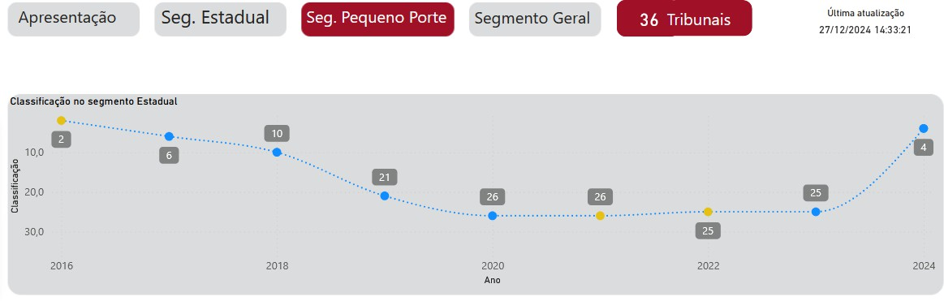
Figura 1 - Evolução da Posição no Ranking iGovTIC-JUD
Um dos fatores que contribuíram para esta queda é a evasão de profissionais capacitados, que migraram para o setor privado ou para outros órgãos públicos em busca de melhores condições de trabalho, remuneração e valorização profissional.
Em resposta à Resolução CNJ nº 370/2021, que, entre seus quesitos, determina ações concretas de valorização e retenção de talentos na área de TIC, o TJAC reconheceu a necessidade

de reestruturação da gestão de pessoas, propondo a criação de políticas de valorização como forma de combater a rotatividade.

O esforço para retenção de talentos
Nos últimos anos, o TJAC vivenciou uma evasão crescente de profissionais da Diretoria de Tecnologia da Informação e Comunicação (DITEC), muitos dos quais migraram para o setor privado ou para outros órgãos públicos com melhores condições de trabalho.
Paralelamente, observa-se o aumento no número de servidores que deixaram a instituição ao longo dos anos, conforme detalhado na Figura 2, que representa visualmente o aumento da evasão de profissionais, reflexo direto da ausência de políticas de valorização.
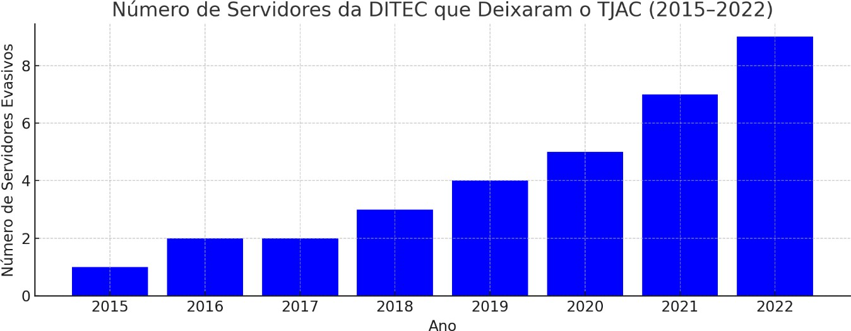
Figura 2 - Evasão de Profissionais da DITEC (2015–2022)

Causas Identificadas
Entre os fatores apontados nas análises e pesquisas internas destacam-se:
    - Ausência de plano de carreira estruturado
    - Remuneração defasada frente ao mercado
    - Falta de incentivos à capacitação contínua
    - Carga de trabalho desproporcional ao efetivo disponível
    - Desalinhamento entre competências exigidas e perfis contratados
Além disso, dados da pesquisa de clima aplicada em 2023 indicaram baixo índice de satisfação e alto risco de saída de talentos nos próximos 12 meses.

Tabela 1 - Dados de Força de Trabalho e Estrutura Organizacional

Indicador | Valor 2023
Total de servidores em TIC | 35
Lotados na DITEC | 20 (57%)
Em outras unidades | 13 (37%)
Afastados por saúde/licença | 01 (3%)
Em processo de saída | 01 (3%)
Referencial mínimo (CNJ) | 48
Déficit estimado | 13 servidores
Fonte: Estudo de Rotatividade de TIC 2023-2024
Esses dados revelam um quadro funcional subdimensionado, em desacordo com as diretrizes da Resolução CNJ nº 370/2021, que prevê a compatibilização da força de trabalho com a demanda interna e externa de serviços digitais.

FUNDAMENTAÇÃO NORMATIVA
A elaboração de um estudo abordando o cenário de rotatividade é decorrência da Resolução Nº 370, de 28 de janeiro de 2021, do Conselho Nacional de Justiça, que instituiu a Estratégia Nacional de Tecnologia da Informação e Comunicação do Poder Judiciário (ENTIC-JUD) para o período 2021- 2026.

ENTIC-JUD
A referida Resolução, destaca a importância da gestão de pessoas e da retenção de talentos como elementos fundamentais para o fortalecimento da governança e da eficiência no Poder Judiciário. Além disso, a norma enfatiza a necessidade de alinhar as estruturas organizacionais e os processos de trabalho às melhores práticas de gestão, conforme sugere o Art. 24, da referida ENTIC- JUD:
Art. 24. Cada órgão deverá compor o seu quadro permanente com servidores que exercerão atividades voltadas exclusivamente para a área de TIC.
Por sua vez, o Art. 25 da mesma ENTIC-JUD recomenda a adoção de mecanismos de valorização e retenção de talentos, como medida de enfrentamento ao problema da evasão de servidores do quadro permanente.
Art. 25. É recomendado que o órgão busque implementar instrumentos de reconhecimento e valorização dos servidores da área de TIC, propiciando oportunidades de crescimento profissional direcionadas aos servidores do quadro permanente do órgão, com vistas à retenção de talentos.
Neste sentido, o Art. 26 orienta a elaboração de análise de rotatividade de pessoal, a qual deve ocorrer com periodicidade bienal.

Guia da ENTIC-JUD
Art. 26. Recomenda-se a realização de análise de rotatividade, a ser realizada a cada dois anos, visando avaliar a eficácia das medidas implementadas, como objetivo de reduzir a evasão de servidores do quadro permanente.

O processo de dimensionamento do quadro permanente de servidores de TIC deve considerar aspectos como: portfólio de projetos e serviços, o orçamento da área, além de considerar outros esforços e as especificidades de cada segmento da Justiça.
Por se tratar de assunto que envolve várias definições específicas, o CNJ disponibiliza periodicamente o Guia da Estratégia Nacional de Tecnologia da Informação e Comunicação do Poder Judiciário (ENTIC-JUD), que se encontra na edição 2021-2026.

iGovTIC-JUD
O Índice de Governança de Tecnologia da Informação do Poder Judiciário (iGovTIC-JUD) é o mecanismo previsto na Seção II, Art. 11., da Resolução nº 370/2021 (ENTIC-JUD), que estabelece:
Art. 11. Será aplicado periodicamente o Índice de Governança, Gestão e Infraestrutura de Tecnologia da Informação e Comunicação do Poder Judiciário (iGovTIC-JUD), que tem por finalidade a medição da maturidade em TIC dos órgãos submetidos ao controle administrativo e financeiro do CNJ.
Aplicado anualmente pelo CNJ para aferir o grau de maturidade dos sistemas de gestão de governança de TIC dos Tribunais do País, o iGovTIC-JUD prevê em seu escopo diversos aspectos, dentre os quais o Tema 5: Pessoas e Item 6.2.2 Força de Trabalho de TIC.
A verificação do índice ocorre mediante aplicação de questionário padronizado, dentre as quais algumas voltadas para a gestão de pessoas no âmbito da TIC, como podemos ver abaixo:
Tabela 2 - Pergunta 16. Sobre os servidores gestores e técnicos

Subitem | Pergunta
16.1 | Existem critérios objetivos formalmente instituídos para a escolha de líderes ocupantes de funções  de coordenação e de gerência na área de TIC.
16.2 | São definidas formalmente metas específicas para os gestores e técnicos de TIC.
16.3 | Há revisão anual e aperfeiçoamento, quando necessário, dos critérios de desempenho exigidos  aos servidores lotados na área de TIC.
16.4 | Há revisão anual e aperfeiçoamento, quando necessário, das competências técnicas e gerenciais  definidas para as unidades que compõem a área de TIC.
Fonte: Manual do iGovTIC-JUD (2025)
Tabela 3 - Pergunta 17. Sobre os servidores da área de TIC

Subitem | Pergunta
17.1 | O Órgão possui quadro permanente de servidores de TIC compatível com a demanda, com o  referencial mínimo estabelecido no Guia Estratégico de TIC do Poder Judiciário.
17.2 | O Órgão busca implementar instrumentos de reconhecimento e valorização dos servidores da área de TIC, propiciando oportunidades de crescimento profissional e a retenção de talentos.
17.3 | O Órgão realiza análise de rotatividade com o objetivo de reduzir a evasão de servidores de  TIC do quadro permanente.
Fonte: Manual do iGovTIC-JUD (2024)
Tabela 4 - 6.2.2 Força de Trabalho de TIC

Subitem | Pergunta
9 | Quantitativo de servidores efetivos do quadro permanente do órgão ocupantes de cargos  efetivos de especialidade de TIC lotados na unidade de TIC.
10 | Quantitativo de cargos necessários de TIC do quadro permanente do órgão, segundo o Guia da Estratégia Nacional de Tecnologia da Informação e Comunicação do Poder  Judiciário (ENTIC-JUD) (não contabilizar os cargos comissionados).
11 | Quantitativo de cargos efetivos do quadro permanente do órgão de especialidade de TIC  ocupados (somar todos os cargos, seja lotados na unidade de TIC ou não), não contabilizar os comissionados.
12 | Quantitativo de cargos efetivos do quadro permanente do órgão de especialidade de TIC  vagos (não contabilizar os cargos comissionados).
13 | Total de usuários internos que fazem uso dos recursos de TIC (TUlnt), segundo o Guia da ENTIC-JUD.
14 | Total de advogados, defensores ou procuradores registrados nas bases de dados de cada  Tribunal. (TUExt), segundo o Guia da ENTIC-JUD.
15 | Total de Usuários de Recursos de TIC (TURTIC), segundo o Guia da ENTIC-JUD.
Fonte: Manual do iGovTIC-JUD (2024)

Recomendações CNJ
Além de observar os instrumentos normativos já mencionados, a elaboração deste Estudo também tomou por base as determinações emanadas pelo Conselho Nacional de Justiça (CNJ).
Quanto ao tema de Gestão de Pessoas, o Pedido de Providências nº 0006307- 91.2023.2.00.0000 teceu as seguintes considerações:
- Tendo em vistas os achados na área de TECNOLOGIA DA INFORMAÇÃO, recomenda-se à Presidência do TJAC que, no prazo de 90 dias:
  - inaugure estudos para a implementação de instrumentos de reconhecimento e valorização dos servidores da área de TIC, propiciando oportunidades de crescimento profissional direcionadas aos servidores do quadro permanente do órgão, com vistas à retenção de talentos;
  - realize estudos para análise de rotatividade, visando avaliar a eficácia das medidas implementadas, com o objetivo de reduzir a evasão de servidores do quadro permanente de TIC do Tribunal;
  - implemente plano de adequação da força de trabalho de TIC aos quantitativos mínimos estabelecidos pelo Guia da Estratégia Nacional de Tecnologia da Informação e Comunicação do Poder Judiciário de forma a cumprir o art. 24 da Resolução CNJ n. 370/2021;
[...]

Frente ao relato acima, o CNJ determinou e instaurou novo Pedido de Providências nº 0000363-74.2024.2.00.0000 (SEI 0001128-17.2024.8.01.0000), determinando o seguinte:
Ante o exposto, intime-se a Presidência do TJAC para que, no prazo de 90 dias:
a) quanto ao item (iii): encaminhe implementação do plano de adequação da força de trabalho de TIC aos quantitativos mínimos estabelecidos pelo Guia da Estratégia Nacional de Tecnologia da Informação e Comunicação do Poder Judiciário, de forma a cumprir o art. 24 da Resolução CNJ n. 370/2021, juntamente com planejamento, incluindo cronograma, orçamento e quantitativo de pessoal necessário para a concretização da determinação;
[...]
c) quanto ao item (vi): constitua equipe dedicada às tarefas relacionadas à ciência de dados e inteligência, enviando relatório sobre como essa equipe será formada, incluindo planejamento com cronograma, recursos necessários e etapas para recrutamento e treinamento.

Desta forma, a elaboração do Estudo de Rotatividade de Pessoal de TIC é motivada pela necessidade de observar as orientações dos instrumentos de controle da governança implementados pelo CNJ, colocando o Poder Judiciário do Estado do Acre em condições de observância às determinações superiores.

METODOLOGIA DO ESTUDO
A elaboração do Estudo de Rotatividade e Evasão de Pessoal da Diretoria de Tecnologia da Informação e Comunicação (DITEC) do Tribunal de Justiça do Estado do Acre seguiu uma abordagem metodológica estruturada, baseada em diretrizes normativas, levantamento quantitativo e qualitativo de dados, aplicação de instrumentos padronizados de mensuração, e pesquisa junto aos colaboradores da área de TIC.
As etapas metodológicas estão alinhadas às recomendações da Resolução CNJ nº 370/2021, à Estratégia Nacional de TIC do Poder Judiciário (ENTIC-JUD) e ao Índice de Governança de TIC do Judiciário (iGovTIC-JUD), com auxílio de seus respectivos Guia e Manual, que orientam a aferição da maturidade em TIC e das práticas de gestão de pessoas.
Esses documentos forneceram os parâmetros para a coleta e análise dos dados, além dos dos critérios de cálculo da força de trabalho mínima exigida. Os dados coletados utilizaram fontes primárias e secundárias, como bases de dados internas (SAJ, SEI e GRP), consultas a sistemas de peticionamento eletrônico (e-SAJ), de chamados (Aranda) e consultas formais à Diretoria de Gestão de Pessoas (DIPES).
O Estudo incluiu ainda comparativos com dados do Estudo de Rotatividade 2023-2024, fornecendo uma análise sobre evolução do quadro funcional da DITEC.
Para o cálculo do Índice de Rotatividade (turnover) foi adotada metodologia acadêmica da área da Administração, como, por exemplo, a fórmula de Idalberto Chiavenato (2004). Estes indicadores permitiram aferir o grau de adequação do TJAC às exigências nacionais e subsidiaram recomendações de adequação.
O clima organizacional e as causas e a evasão de pessoal foi abordada na Pesquisa Interna com Colaboradores, contando com participação voluntária dos servidores da DITEC. Foram abordadas questões sobre grau de satisfação com o setor, intenção saída ou permanência e seus motivos, percepção sobre políticas de valorização e ambiente organizacional.
Realizou-se, ainda, uma avaliação de impacto da Gratificação de Permanência em TIC (GAPTIC) e um monitoramento das ações de reestruturação da DITEC.
A metodologia adotada visa não apenas levantar dados, mas gerar insumos técnicos e estratégicos para identificar causas da evasão e rotatividade, avaliar o alinhamento institucional às exigências normativas, subsidiar políticas de valorização e retenção de talentos e promover melhorias organizacionais com base em evidências.

ANÁLISE DE CONTEXTO

Estrutura Organizacional
Assim como informado no Estudo de Rotatividade 2023-2024, no intuito de atender o Art. 21, da Resolução 370/2021, do Conselho Nacional de Justiça (CNJ), foram publicadas as Resoluções do TPADM n° 236 e 237, de 24 de abril de 2019, através das quais criou-se uma nova estrutura organizacional na DITEC, que resultou no organograma abaixo:
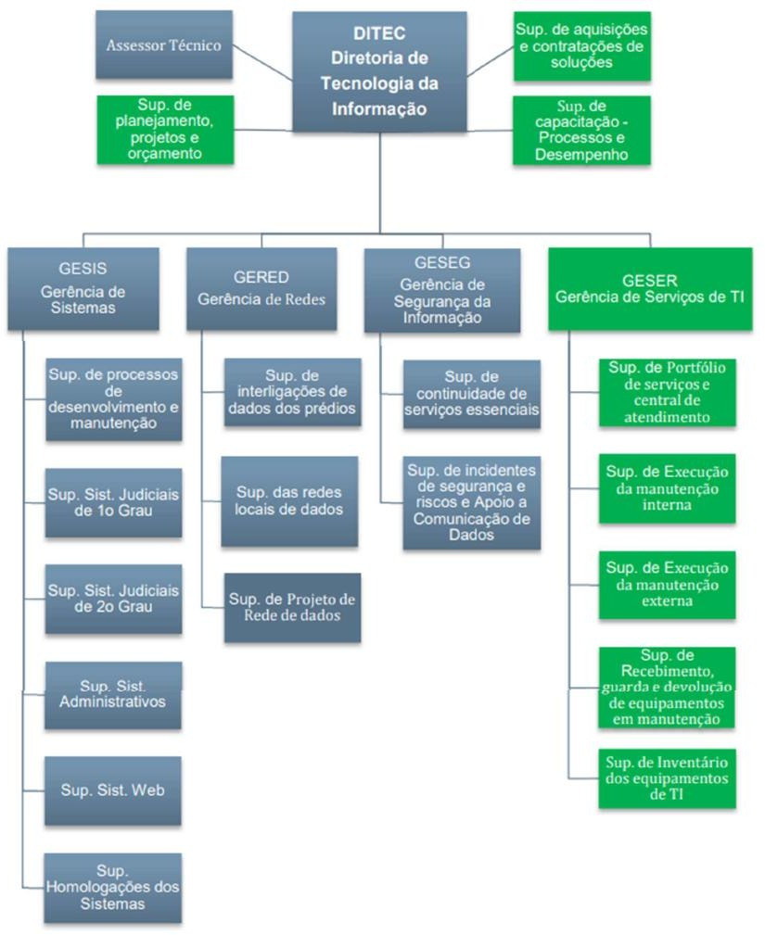
Figura 3 - Estrutura Organizacional da DITEC
Para o cumprimento de suas competências regulamentares, a DITEC foi estruturada em quatro Unidades ligadas às Diretoria: Gerência de Sistemas, Gerência de Redes, Gerência de

Segurança da Informação e Gerência de Serviços, cujas atribuições e perfis desejados são detalhados abaixo:
Tabela 5 - Competências regulamentares da DITEC

Setor | Atribuições | Perfil Desejado
DITEC | Responsável por gerenciar os processos e recursos de tecnologia da informação do TJAC, através de 4 (quatro) gerências; | Nível superior em TI ou administração;  Pós-graduação na área de tecnologia, TIC; Especialização em governança de TIC; e Experiência mínima de 1 (um) ano no Poder  Judiciário.
GESIS | Gerenciar processos de desenvolvimento e manutenção;  Gerenciar sistemas judiciais de 1º Grau; Gerenciar sistemas administrativos; Gerenciar sistemas Web; e  Gerenciar as homologações dos sistemas. | Nível superior em TI;  Especialização em desenvolvimento de sistemas; e  Experiência mínima de 1(um) ano no poder judiciário.
GERED (GEGOV) | Gerenciar as interligações de dados dos prédios;  Gerenciar as redes locais de dados; e Gerenciar os projetos de rede de dados. | Nível superior
GESEG | Gerenciar continuidade de serviços essenciais; e  Gerenciar incidentes de segurança e riscos e apoio a comunicação de dados. | Nível superior em TI
GESER | Gerenciar portfólio de serviços e central de atendimento;  Executar a manutenção interna; Executar a manutenção externa;  Gerenciar o recebimento, guarda e devolução de equipamentos em manutenção; e  Gerenciar o inventário dos equipamentos de TI. | Nível superior em TI
Fonte: Estudo de Rotatividade de TIC (2023-2024)

Destaca-se que, no Estudo de Rotatividade 2023-2024, foi explicado que a Gerência de Redes seria convertida em Gerência de Governança (GEGOV) e, por isso, exerceu ao longo dos últimos anos as atividades relacionadas a Gestão e Governança de TIC.
Para o presente Estudo, a estrutura organizacional vigente na DITEC não sofreu alterações em relação ao Estudo de Rotatividade 2023-2024.
No entanto, visando atendimento à iGovTIC-JUD e comprovação de ações tomadas para atendimento às recomendações do último Estudo, foi promovido o processo de restruturação da DITEC, item que será abordado no Capítulo 9.

Quadro de Pessoal
A Diretoria de Tecnologia da Informação (DITEC) dispõe atualmente de um efetivo formado por 111 (cento e onze) colaboradores ao todo, distribuídos nas seguintes categorias:

Tabela 6 - Quadro de Pessoal da DITEC

Categoria | Quantidade | %
Servidores Efetivos | 66 | 59,5%
Comissionados (ad nutum) | 03 | 2,7%
Terceirizados (base MPM/fev2025) | 20 | 18,0%
Estagiários | 05 | 4,5%
Residentes | 14 | 12,6%
Voluntários | 01 | 0,9%
Cedidos (outros órgãos) | 02 | 1,8%
Total | 111 | 100,0
Fonte: Levantamento interno

O quantitativo acima leva em conta todo efetivo ativo, independentemente de suas especialidades ou da área de atuação originária, envolvendo tanto os colaboradores da área administrativa e de tecnologia da informação. É, portanto, o efetivo total lotado na DITEC e que colabora com as atividades de TIC.
Destaca-se que, em relação aos valores fornecidos no iGovTIC-JUD (2024), o quadro de servidores sofreu um relevante incremento após a realização de Processo Seletivo no ano de 2024 e respectivas nomeações realizadas ao longo do último exercício.
O tema da força de trabalho de TIC será melhor detalhado no Item 6.4 deste Estudo.

REFERENCIAL MÍNIMO DE TIC
De acordo com o caput do art. 24, da Resolução do Conselho Nacional de Justiça (CNJ) nº 370/2021, cada órgão deverá compor o seu quadro permanente com servidores que exercerão atividades voltadas exclusivamente para a área de TIC.
O §1o prevê que o quadro permanente de servidores deverá ser compatível com a demanda, adotando-se como critérios para fixar o quantitativo necessário com base no número de usuários internos e externos de recursos de TIC, bem como o referencial mínimo estabelecido no Guia.
Já o §2o estabelece que o referencial mínimo contido no Guia poderá ser redimensionado com base em estudos que justifiquem a necessidade de ajuste.
Para balizar esta exigência, a Resolução CNJ n°370/2021 disponibiliza tabela referencial do quadro mínimo de pessoal de TIC recomendado para os Tribunais:
Tabela 7 - Quadro Permanente de Servidores - Referenciais Mínimos

Total de usuários de recursos de TIC | Mínimo de força de trabalho de TIC (efetivos, comissionados e  terceirizados) | Mínimo necessário de servidores do quadro permanente
Até 500 | 7,00% | 4,55%
Entre 501 e 1.500 | 4,00% + 15 | 2.60% + 9,75
Entre 1.501 e 3.000 | 3,00% + 30 | 1,95% + 19,5
Entre 3.001 e 5.000 | 1,50% + 75 | 0,975% + 48,75
Entre 5.001 e 10.000 | 1,00% + 100 | 0,65% + 65
Entre 10.001 e 20.000 | 0,50% + 150 | 0,325% + 97,5
Entre 20.001 e 40.000 | 0,25% + 200 | 0,1625% + 130
Acima de 40.000 | 0,10% + 260 | 0,065% + 169
Fonte: Item 8, do Guia ENTIC-JUD (2021-2026)
Como pode-se observar, a tabela referencial recomenda o quadro de pessoal a partir de faixas de valores, baseadas no indicador TURTIC, ou seja, o Total de Usuários de Recursos de TIC atendidos pelo Tribunal.
Calculado o TURTIC e enquadrado em sua respectiva faixa, a tabela indicará os quantitativos recomendados de Força de Trabalho de TIC e, dentre estes, o total de Servidores do Quadro Permanente.
  - Definições adotadas
Por envolver terminologias variadas para designação das categorias de cada colaborador que atua da área de TIC, é recomendável que estejam claros os critérios adotados para enquadramento dos membros da equipe.
Assim, para tornar mais transparentes o processo de cálculo que será realizado, adotaremos os critérios definidos na Figura 4.

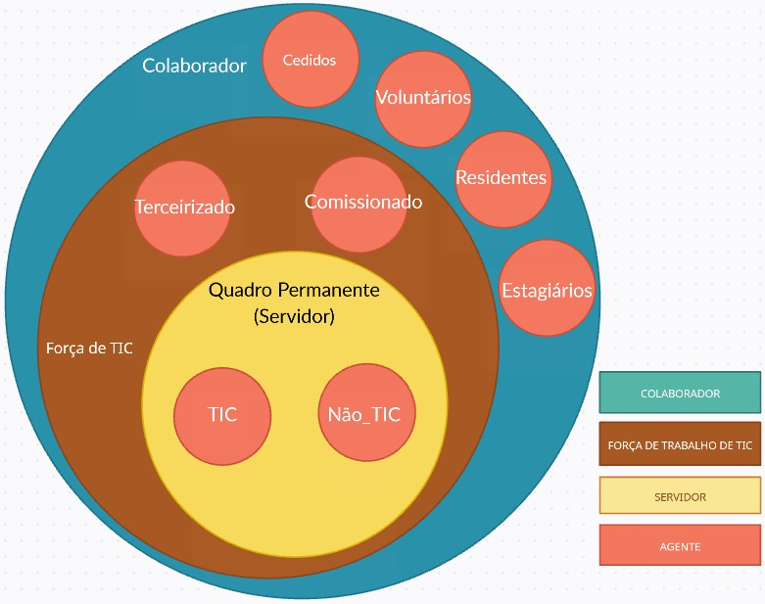

Figura 4 – Critérios usados na tabela Referencial do Conselho Nacional de Justiça (CNJ)

Usuários de Recursos de TIC (TURTIC)
Segundo os critérios estabelecidos pelo Índice de Governança de TIC do Poder Judiciário (iGovTIC-JUD), o dimensionamento do quadro ideal de TIC depende, entre outras coisas, do levantamento do quantitativo Total de Usuários de Recursos de TIC (TURTIC).
O TURTIC busca identificar o contingente de usuários que, de forma recorrente e regular se beneficiam dos recursos de TIC providos pelo órgão, não incluindo aqueles que utilizam os serviços de forma esporádica ou única.
O Guia da ENTIC-JUD 2021-2026, detalha o tema “Força de Trabalho de TIC - Quadro Permanente de Servidores” em seu Item 8 e define os critérios para cálculo do TURTIC a partir da fórmula abaixo:
TURTIC = TUInt + (TUExt * 0,10)
Onde:

TURTIC: | Total de Usuários de Recursos de TIC
TUInt: | Total de usuários internos que fazem uso dos Recursos  de TIC; e
TUExt | Total de Advogados, Defensores ou Procuradores  registrados nas bases de dados de cada Tribunal.

No intuito de nortear os critérios de cálculo, a Subseção 1.2 - Diagnóstico Complementar
- Força de Trabalho de TIC, do Guia de Respostas para as perguntas do iGovTIC-JUD 2025 (FAQ) esclarece:
É importante destacar que, para a determinação do TUlnt e TUext, recomenda-se a consideração dos usuários internos e externos dos últimos 3 anos. (FAQ iGovTIC-JUD, 2025, p.10)
Como o próprio Guia orienta, a definição exata de "uso recorrente" pode variar de acordo com o contexto específico de cada órgão, levando em conta fatores como a frequência de acessos e a variedade de recursos utilizados.
Assim, para obtenção do TUInt (Total de Usuários Internos) do PJAC, foi realizada consulta à Diretoria de Gestão de Pessoas (DIPES), que forneceu os seguintes dados:
Tabela 8 - Quadro de colaboradores do PJAC (2025)

Categoria | Quantidade | %
Servidores Efetivos - Ativos | 1.085 | 53,6
Cargos em Comissão | 203 | 10,0
Estagiários | 207 | 10,2
Conciliadores e Juízes Leigos | 25 | 1,2
Militares | 96 | 4,7
Cedidos (oriundos de outros órgãos) | 98 | 4,8
Magistrados | 88 | 4,3
Voluntários | 09 | 0,4
Terceirizados (base MPM/fev 2025) | 215 | 10,6
Total | 2.026 | 100
Fonte: Despacho nº 8605/2025-PRESI/DITEC/GEGOV - ADMRH (25/03/2025) – Evento SEI - 2058955
Os números acima devem passar por filtragem, para atender aos critérios da ENTIC-JUD e do iGovTIC-JUD. O Guia de Perguntas Frequentes (FAQ) do iGovTIC-JUD instrui que sejam considerados apenas somente a categoria de Servidores, contemplando os Efetivos do Quadro Permanente, Requisitados, Cedidos ou Removidos e Comissionados.
Além disso, os dados foram atualizados, considerando os ingressos de colaboradores ocorridos após o fornecimento das informações, resultando no seguinte Total de Usuários Internos (TUInt):
Tabela 9 - Quadro de Servidores Efetivos do PJAC (2025)

Categoria | Quantidade | %
Servidores Efetivos - Ativos | 1.087 | 72,2
Cargos em Comissão | 208 | 13,5
Terceirizados (base MPM/fev2025) | 216 | 14,3
Total | 1.511 | 100
Fonte: Levantamento interno 2025 – Força de Trabalho TIC (2025)
Por sua vez, para obtenção do TUExt (Total de Usuários Externos) do PJAC, foi realizado levantamento interno, através de consulta à base do sistema judicial e-SAJ, responsável por receber a maior parte dos acessos de usuários externos do Tribunal.

Além disso, em consonância com os critérios do CNJ quanto aos últimos 03 anos e a recorrência no uso dos serviços, foram obtidos os seguintes dados:
Tabela 10 - Levantamento de Usuário Externos (TUExt)

Critério | Quantidade Usuários  Externos | Total de Petições
Usuários externos nos últimos 03 anos e que ingressara com ao menos 07  petições em cada ano | 1.517 | 1.101.510
Fonte: Consulta à base do e-SAJ (22/05/2025)

Para fins de histórico, a consulta SQL utilizada para a obtenção destes dados encontra- se no Anexo I.

Aplicação dos Referenciais Mínimos – ENTIC-JUD
Aplicando-se os dados informados nos tópicos anteriores à fórmula padronizada da ENTIC-JUD, o cálculo do Total de Usuários de Recursos de TIC (TURTIC) resultou no seguinte:
TURTIC = TUInt + (TUExt * 0,10)
TURTIC = 1.511 + (1.517 * 0,10)
TURTIC = 1.511 + 151,7

TURTIC = 1.663
Desta forma, o enquadramento da tabela referencial da ENTIC-JUD indica que o Tribunal de Justiça do Estado do Acre encontra-se na faixa entre 1.501 e 3000 usuários de TIC, levando ao seguinte cálculo de quadro de pessoal:

Cálculo do Quadro de Pessoal de TIC - Referenciais Mínimos
Total de usuários de recursos de TIC | Mínimo de força de trabalho de TIC (efetivos, comissionados e  terceirizados) | Mínimo necessário de servidores do quadro permanente
Entre 1.501 e 3.000 | 3% + 30 | 1,95% + 19,5
 | (3% * 1.663) + 30 | (1,95% * 1.663) + 19,5
 | 49,89 + 30 = 79,89 | 32,42 + 19,5 = 51,92
Resultado (arredondado) | 80 | 52
Portanto, a ENTIC-JUD recomenda que o PJAC tenha uma força de trabalho de TIC de pelo menos 80 (oitenta) colaboradores e um quadro permanente de no mínimo de 52 (cinquenta e dois) servidores.
Com isto, passamos a verificar a adequação do PJAC à ENTIC-JUD, através da comparação entre o atual quadro de pessoal da DITEC e os valores recomendados pelo CNJ.

Força de Trabalho de TIC
Para fazer frente ao Total de Usuários da instituição, os Tribunais precisam contar com um contingente de TIC em quantidade adequada e proporcional à demanda de trabalho recebida.
O critério utilizado neste caso consiste no cálculo da Força de Trabalho de TIC. Segundo a ENTIC-JUD e o iGovTIC, a Força de TIC contempla os Servidores Efetivos (Concursados), além dos Comissionados (ad nutum) e os Empregados Terceirizados, todos estes atuando na área de Tecnologia da Informação e Comunicação (TIC), resultando no quantitativo detalhado abaixo.
Tabela 11 - Força de Trabalho de TIC

Categoria | Quantidade | %
Servidores Efetivos | 60 | 75,0
Comissionados (ad nutum) | 03 | 2,3
Terceirizados (base MPM/fev2025) | 20 | 22,7
Total | 83 | 100
Fonte: Levantamento interno – Força de Trabalho TIC (2025)

Servidores do Quadro Permanente
Paralelamente ao quantitativo da Força de Trabalho de TIC, o quadro referencial da ENTIC-JUD também adota o critério do valor mínimo necessário de Servidores do Quadro Permanente que devem atuar na área de TIC.
Os levantamentos mais recentes da DITEC apresentam os seguintes valores:
Tabela 12 - Servidores do Quadro Permanente

Categoria | Quantidade | %
Servidores Efetivos de TIC | 52 | 79
Servidores Efetivos de Não-TIC | 08 | 21
Total | 60 | 100
Fonte: Levantamento interno 2025 – Força de Trabalho TIC (2025)

Adequação ao Quadro Mínimo Referencial
O Estudo de Rotatividade (2023-2024) apontava que o quadro de pessoal da DITEC encontrava-se em situação de defasagem comparado ao quantitativo definido na ENTIC-JUD, conforme tabela abaixo.
Tabela 13 - Aplicação dos cálculos e parâmetros definidos pela ENTIC-JUD

Quadro de Pessoal | Atual | Mínimo Recomendado | Diferença
Força de Trabalho TIC (Efetivos, Comissionados e  Terceirizados, Estagiários e Voluntários) | 70 | 123 | 53
Servidores do Quadro Permanente de TIC | 28 | 80 | 52
Fonte: Estudo de Rotatividade (2023-2024)

No atual Estudo, o comparativo entre o efetivo atual da DITEC e os valores mínimos recomendados pelo CNJ apresentou o seguinte cenário:
Tabela 14 - Comparativo de pessoal (Quadro Atual x ENTIC-JUD)

Quadro de Pessoal | Atual | Mínimo  Recomendado | Diferença
Força de Trabalho de TIC (Efetivos, Comissionados e Terceirizados) | 83 | 80 | -03
Servidores do Quadro Permanente de TIC | 52 | 52 | 00
Fonte: Levantamento interno 2025 – Força de Trabalho TIC (2025)
Desta forma, conclui-se que o PJAC atende ao referencial mínimo de pessoal de TIC recomendado pela ENTIC-JUD, no tocante ao quadro permanente de servidores. Quanto ao total da força de trabalho de TIC, o PJAC apresenta um déficit de 03 (três) colaboradores.

ANÁLISE DE ROTATIVIDADE E EVASÃO
A rotatividade e a evasão de pessoal são fenômenos organizacionais que afetam o bom desempenho das organizações. Este processo gera custos para a organização, tanto de forma direta, pelo recrutamento, seleção e treinamento, quanto de forma indireta, decorrente dos custos relacionados à perda de produtividade relacionada à curva de aprendizagem necessária para que os novos colaboradores desempenhem suas atividades de maneiras satisfatória.
A rotatividade se caracteriza pelo fluxo de entrada (admissões) e saídas (desligamentos, demissões, remanejamentos e aposentadorias) de pessoas em uma organização, podendo ser manifestar de forma interna ou externa, com a migração setorial ou o desligamento do colaborador, respectivamente. Já a evasão ocorre quando um colaborador deixa de comparecer ao trabalho sem justificativa e de forma deliberada.
A exemplo do que ocorre em outros órgãos, o PJAC sofre os efeitos da rotatividade e evasão de servidores na área de TIC, tanto interna, para outras unidades da instituição, quanto externa, para outros órgãos públicos e para a iniciativa privada, acendendo o alerta para situações como:
- Riscos de continuidade dos serviços;
- Altos custos com concursos e capacitação;
- Insatisfação profissional e desmotivação;
- Perda de produtividade.
Como forma de enfrentar o problema da rotatividade na área de TIC nos órgãos do Poder Judiciário, o CNJ previu na Resolução nº 370/2021 o já mencionado Art. 26, recomendando a prática de elaboração de estudo de rotatividade bianual.
Neste sentido, realizaremos a análise quantitativa e qualitativa da rotatividade e evasão de pessoal na área TIC, utilizados os dados do quadro de pessoal da DITEC e aplicando pesquisa de satisfação junto aos servidores.
As informações levantadas irão subsidiar o processo de tomada de decisão e elaboração de medidas preventivas para mitigar a rotatividade e a evasão, contemplando o propósito da ENTIC- JUD em relação adoção de políticas de retenção de talentos e valorização dos colaboradores de TIC da instituição.

Rotatividade dos anos anteriores
O Estudo de Rotatividade 2023-2024 informava que a DITEC contava com uma força de trabalho de TIC de 70 (setenta) colaboradores, distribuídos em suas respectivas categorias, conforme detalhado abaixo:
Tabela 15 - Quadro de colaboradores de TIC (2023)

Categoria | Quantidade | %
Cargos Permanentes de TIC | 28 | 41,54
Cargos Efetivos Não-TIC | 09 | 12,31
Ad nutum | 04 | 6,15
Estagiários e Voluntários | 05 | 7,69
Requisitados | 04 | 6,15
Terceirizados | 20 | 26,15
Total | 70 | 100
Fonte: Estudo de Rotatividade de TIC (2023-2024)

O referido Estudo ponderava que, apesar do quantitativo total, somente 28 (vinte e oito) colaboradores compunham o quadro permanente de servidores lotados na área de TIC. Além disso, indicava que pelo menos 10 (dez) colaboradores encontravam-se lotados em outras unidades do PJAC, atuando fora da área de TIC.
O Estudo também realizava considerações a respeito do teletrabalho, apontando que, naquele momento, 07 (sete) colaboradores da DITEC se enquadravam naquele regime, o equivalente a 13% do efetivo.
Por fim, o Estudo apresentava quadro sumarizado das movimentações dos servidores da DITEC, no período de 01/12/2021 a 01/08/2023, resultando no seguinte cenário:
Tabela 16 - Histórico de Rotatividade na DITEC

Quadro de Pessoal | 2021 |  | 2022 |  | 2023
Quadro de Pessoal | Entrada | Saída | Entrada | Saída | Entrada | Saída
Força de Trabalho de TIC | - | 01 | - | 02 | 08 | 01
Quadro Permanente de Servidores | - | 01 | - | 02 | - | 02
Fonte: Estudo de Rotatividade de TIC (2023-2024)

3,85%
3,70%
1,92%
2021
2022
2023
Figura 5 - Rotatividade DITEC (anos anteriores)

Índice de rotatividade geral
A mensuração da rotatividade costuma adotar fórmulas padronizadas que reflitam índice de alteração da equipe de trabalho, também conhecido como turnover.
Dentre diversas fórmulas existentes, este Estudo adotará um cálculo que consiste na média aritmética entre o número de entradas e saídas de servidores que ocorreram em um determinado período, que é então dividido pelo número médio de servidores lotados na DITEC, conforme metodologia proposta por Chiavenato (2004).

Í𝑛𝑑𝑖𝑐𝑒 𝑑𝑒 𝑅𝑜𝑡𝑎𝑡𝑖𝑣𝑖𝑑𝑎𝑑𝑒 =
𝐴𝑑𝑚𝑖𝑠𝑠õ𝑒𝑠 + 𝐷𝑒𝑠𝑙𝑖𝑔𝑎𝑚𝑒𝑛𝑡𝑜𝑠
2
𝑁ú𝑚𝑒𝑟𝑜 𝑀é𝑑𝑖𝑜 𝑑𝑒 𝐶𝑜𝑙𝑎𝑏𝑜𝑟𝑎𝑑𝑜𝑟𝑒𝑠

× 100

Para melhor compreensão, o Número Médio de Colaboradores consiste no seguinte
cálculo:

𝑁º 𝑀é𝑑𝑖𝑜 𝑑𝑒 𝐶𝑜𝑙𝑎𝑏𝑜𝑟𝑎𝑑𝑜𝑟𝑒𝑠 =
𝐶𝑜𝑙. 𝑖𝑛í𝑐𝑖𝑜 𝑑𝑜 𝑝𝑒𝑟í𝑜𝑑𝑜 + 𝐶𝑜𝑙. 𝑓𝑖𝑛𝑎𝑙 𝑑𝑜 𝑝𝑒𝑟í𝑜𝑑𝑜 2

Rotatividade e evasão atuais
Para definição do indicador de rotatividade, foram levantados os dados relativos ao fluxo de entrada e saída de colaboradores do quadro de pessoal da DITEC. Posteriormente, estes dados serão aplicados às fórmulas apresentadas no tópico anterior.

Tabela 17 - Rotatividade da DITEC (2024-2025)

CATEGORIA | 2024 |  | 2025
CATEGORIA | Entrada | Saída | Entrada | Saída
Cedido | - | 01 | - | -
Cargo em Comissão | 02 | 03 | 02 | 01
Efetivo | 18 | 01 | 10 | -
Estagiário | 03 | 03 | - | 06
Residente | 12 | - | - | -
Terceirizado | 09 | 10 | - | -
Total | 44 | 18 | 12 | 07
Saldo | 26 |  | 05
Fonte: Levantamento interno 2025 – Força de Trabalho TIC (2025)

O levantamento acima pode ser reanalisado tendo por base somente o quadro permanente de pessoal da DITEC e distinguindo os colaboradores específicos da área de TIC e aqueles que atuam com a área Administrativa.

Tabela 18 - Rotatividade da DITEC (2024-2025) – por área de atuação

Quadro Permanente de Servidores | 2024 |  | 2025
Quadro Permanente de Servidores | Entrada | Saída | Entrada | Saída
Área de TIC | 18 | 01 | 09 | -
Área Administrativa | - | - | 01 | -
Saldo | 17 |  | 10
Fonte: Levantamento interno 2025 – Força de Trabalho TIC (2025)

Assim, quando aplicada a fórmula de Chiavenato (2004) aos valores levantados do quadro de colaboradores da DITEC, entre os anos de 2024 e 2025, temos o seguinte cálculo do número médio de colaboradores do período:

𝑁º 𝑀é𝑑𝑖𝑜 𝑑𝑒 𝐶𝑜𝑙𝑎𝑏𝑜𝑟𝑎𝑑𝑜𝑟𝑒𝑠 =
𝐶𝑜𝑙. 𝑖𝑛í𝑐𝑖𝑜 𝑑𝑜 𝑝𝑒𝑟í𝑜𝑑𝑜 + 𝐶𝑜𝑙. 𝑓𝑖𝑛𝑎𝑙 𝑑𝑜 𝑝𝑒𝑟í𝑜𝑑𝑜 2

𝑁º 𝑀é𝑑𝑖𝑜 𝑑𝑒 𝐶𝑜𝑙𝑎𝑏𝑜𝑟𝑎𝑑𝑜𝑟𝑒𝑠 =
86 + 117

2

𝑁º 𝑀é𝑑𝑖𝑜 𝑑𝑒 𝐶𝑜𝑙𝑎𝑏𝑜𝑟𝑎𝑑𝑜𝑟𝑒𝑠 = 𝟏𝟎𝟏, 𝟓𝟎

Do mesmo modo, quando aplicada a fórmula de Chiavenato (2004), chegamos ao seguinte cálculo do Índice de Rotatividade de DITEC:

Í𝑛𝑑𝑖𝑐𝑒 𝑑𝑒 𝑅𝑜𝑡𝑎𝑡𝑖𝑣𝑖𝑑𝑎𝑑𝑒 =
𝐴𝑑𝑚𝑖𝑠𝑠õ𝑒𝑠 + 𝐷𝑒𝑠𝑙𝑖𝑔𝑎𝑚𝑒𝑛𝑡𝑜𝑠

2
𝑁ú𝑚𝑒𝑟𝑜 𝑀é𝑑𝑖𝑜 𝑑𝑒 𝐶𝑜𝑙𝑎𝑏𝑜𝑟𝑎𝑑𝑜𝑟𝑒𝑠

× 100

Í𝑛𝑑𝑖𝑐𝑒 𝑑𝑒 𝑅𝑜𝑡𝑎𝑡𝑖𝑣𝑖𝑑𝑎𝑑𝑒 =
(44 + 12) + (18 + 07)

2 101,50

× 100

Í𝑛𝑑𝑖𝑐𝑒 𝑑𝑒 𝑅𝑜𝑡𝑎𝑡𝑖𝑣𝑖𝑑𝑎𝑑𝑒 = 𝟑𝟗, 𝟗𝟎

Medidas recomendadas
Embora Chiavenato (2004) não fixe um índice ideal para a rotatividade de pessoal, o autor aponta que turnovers acima de 30% ao ano já devem ser analisados com cuidado, pois podem indicar fragilidade nos processos de gestão de pessoas, cultura organizacional inadequada ou políticas pouco atrativas.
Por isso, a partir da literatura adotada, pode-se extrair algumas reflexões sobre boas práticas a serem adotadas para fazer frente ao indicador 39,90 calculado acima, tais como:
- Diagnóstico das causas: aplicação de entrevistas de desligamento; avaliação de clima organizacional e de satisfação dos colaboradores; verificação se os salários, benefícios e planos de carreira estão competitivos.
- Revisão de processos de recrutamento e seleção: turnover alto pode indicar falhas na escolha dos profissionais; checagem se há aderência entre o perfil contratado e a cultura da organização.
- Investimento em integração e treinamento: a primeira impressão é fundamental; colaboradores mal integrados tendem a sair cedo.
- Desenvolvimento de lideranças: muitas demissões voluntárias têm como motivação problemas com chefia imediata.
- Reavaliação de políticas de reconhecimento e retenção: programas de valorização, oportunidades de crescimento e feedback frequente são essenciais.
- Comparação com o mercado/setor: um turnover de 39,9% pode ser aceitável em setores como varejo ou call center, mas não em setores como judiciário, tecnologia ou indústrias de base.

RESPOSTAS INSTITUCIONAIS
Os subsídios até aqui produzidos pelo Estudo de Rotatividade 2025-2026 traçam um cenário a partir do qual vislumbramos a necessidade algumas ações estruturantes com foco na valorização e retenção dos servidores de TIC do Poder Judiciário do Estado do Acre.
Desta forma, a Diretoria de Tecnologia da Informação (DITEC) traçou os eixos estratégicos para fazer frente às problemáticas enfrentadas e definiu sua atuação a partir das seguintes iniciativas:
- Aplicação de Pesquisa de Rotatividade e Clima Organizacional;
- Reestruturação Organizacional da DITEC;
- Implementação da Gratificação de Permanência de Atividade de Tecnologia da Informação e Comunicação (GAPTIC).
Nos capítulos seguintes, serão detalhadas cada uma destas iniciativas no tocante às suas definições, etapas de implementação e impactos esperados no processo de permanência e valorização do pessoal de TIC do PJAC.

PESQUISA INTERNA COM COLABORADORES
Para enriquecimento do Estudo, adotou-se como boa prática a aplicação de pesquisa junto ao quadro de colaboradores da DITEC, como forma de coletar informações e obter melhor compreensão sobre os aspectos relacionados ao ambiente de trabalho e possíveis fatores motivadores do problema da rotatividade de pessoal, além de identificar potenciais ações preventivas para conter o processo de evasão de colaboradores.

Resultados da Pesquisa anterior (2023-2024)
O Estudo de Rotatividade 2023-2024 já havia promovido uma pesquisa de opinião junto aos servidores da DITEC. Na ocasião, tanto colaboradores em atuação quanto alguns desligados foram entrevistados.
No tocante ao cenário de permanência, 81% ainda permaneciam na DITEC e 19% informaram já terem saído da Diretoria, indicando como principais motivos a baixa valorização, a busca por melhores oportunidades financeiras e condições de trabalho insatisfatórias.
Outros motivos de saída coletados incluíram baixa remuneração e falta de reconhecimento, assédio moral e alta pressão no setor, dificuldade de investimentos na área de tecnologia, melhores ofertas salariais em outras instituições.
A maioria dos entrevistados indicou que havia uma expectativa inicial positiva, mas ela se deteriorou ao longo do tempo devido à falta de crescimento e aprendizado.
Quanto à intenção de permanência, 40% afirmaram que não pretendiam sair. Os entrevistados que pretendiam sair (27%) citaram como causas principais: falta de valorização, busca por melhores oportunidades em outros órgãos e descontentamento com remuneração e benefícios.
No aspecto Ambiente de Trabalho e Cultura Organizacional, as respostas apontaram para uma divisão de grupos privilegiados e um ambiente que não privilegiava o mérito profissional. Também se alegaram dificuldades em planejamento de longo prazo e continuidade dos projetos entre gestões. Apesar disso, algumas respostas avaliaram o ambiente como positivo, apesar da forte pressão externa.
Dentre as sugestões de melhoria para a Retenção de Servidores, os entrevistados apontaram diversas ações para reduzir a evasão, incluindo política de valorização profissional, critérios meritocráticos para promoções, melhoria salarial, concessão de benefícios, maior investimento em capacitação e tecnologia e flexibilização no regime de trabalho (teletrabalho e modelo híbrido).
Quanto às Políticas de Retenção de Talentos, a pesquisa revelou que a maioria dos servidores não percebia a existência de políticas eficazes de retenção de talentos, mesmo havendo menção a um projeto em andamento, mas com incerteza sobre sua efetividade.

Num geral, a pesquisa revelava um clima organizacional problemático, com falta de valorização, dificuldades na progressão de carreira e baixa remuneração como principais motivos para evasão ou insatisfação. Além disso, um forte sentimento de falta de reconhecimento e investimento na área de TI.
Para enfrentar a situação, surgiram como recomendações:
- Planos de carreira estruturados;
- Valorização salarial compatível com o mercado;
- Critérios transparentes e meritocráticos para promoções;
- Melhor gestão de pessoas e ambiente organizacional mais justo e inclusivo.

Pesquisa com os colaboradores (ano 2025)
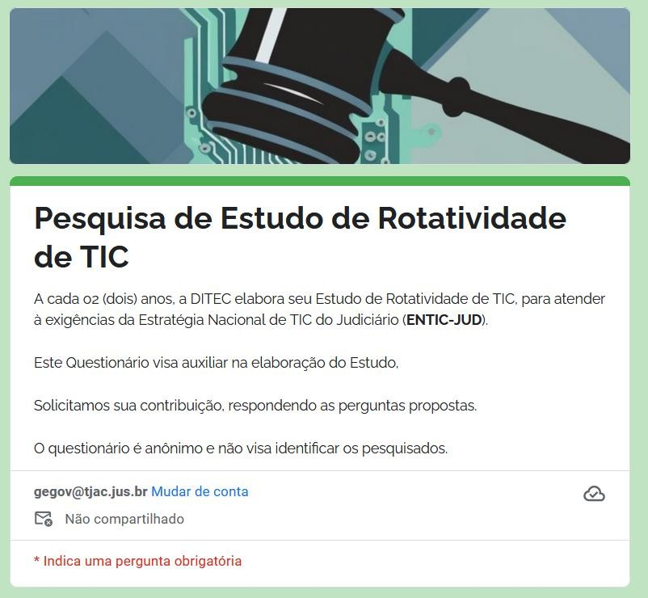
A pesquisa para o Estudo de Rotatividade (2025-2026) foi formalizada no SEI 0003298- 25.2025.8.01.0000, disponibilizada pela ferramenta Google Forms (https://forms.gle/rBRRh67kxnPaPstV8) destinada aos colaboradores do quadro permanente da DITEC.
Figura 6 - Tela inicial do Forms da Pesquisa

Ao todo, 54 (cinquenta e quatro) colaboradores contribuíram a pesquisa. Dentre eles, quase 89% afirmou ter como área de atuação a carreira de TIC.

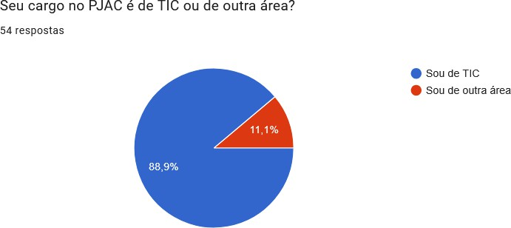

Migração de área
Menos de um quinto dos pesquisados (23%) expressou já ter pensado em migrar de área, sendo o Direito apontada como a área de maior interesse.

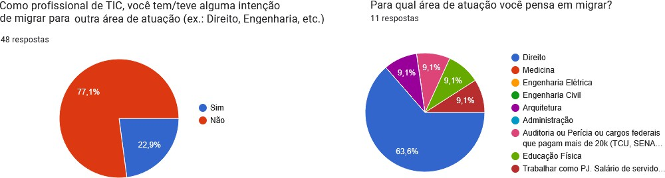

No plano futuro, apesar da estabilidade no tempo de casa, há indicações claras de desejo de mobilidade entre os colaboradores: cerca de 45% sinalizam intenção de sair da DITEC no médio prazo, reforçando a necessidade de ações de retenção e de gestão do clima organizacional.

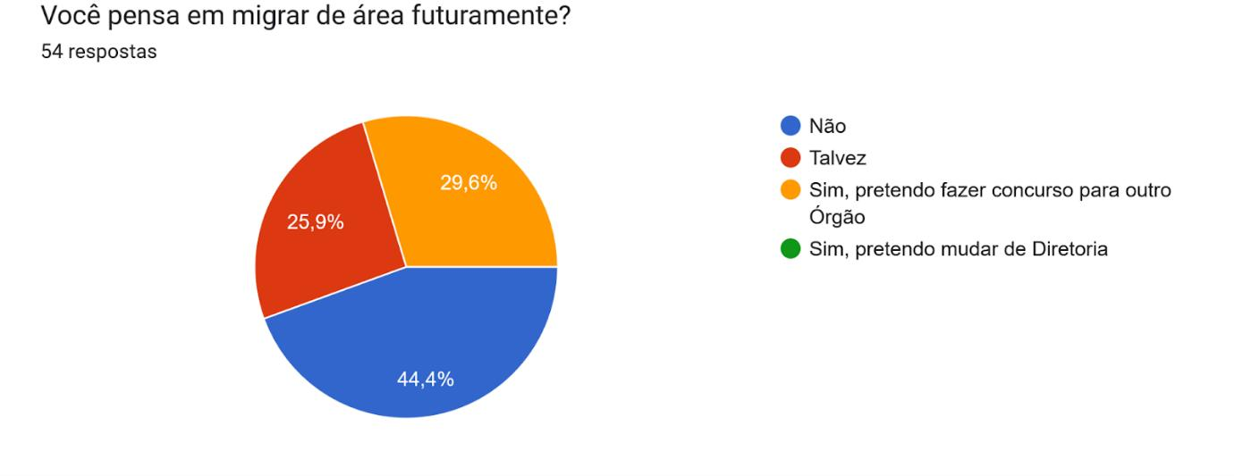

Permanência na área
Os entrevistados elegeram quais aspectos mais contribuem para sua permanência na carreira de TIC, e afirmaram que influenciam muito em sua decisão: (1) a concessão de gratificação,
(2) a remuneração e (3) a satisfação pessoal.
Os fatores que menos influenciam na decisão de permanecer na TIC são a metologia de produtividade e a modalidade de trabalho.
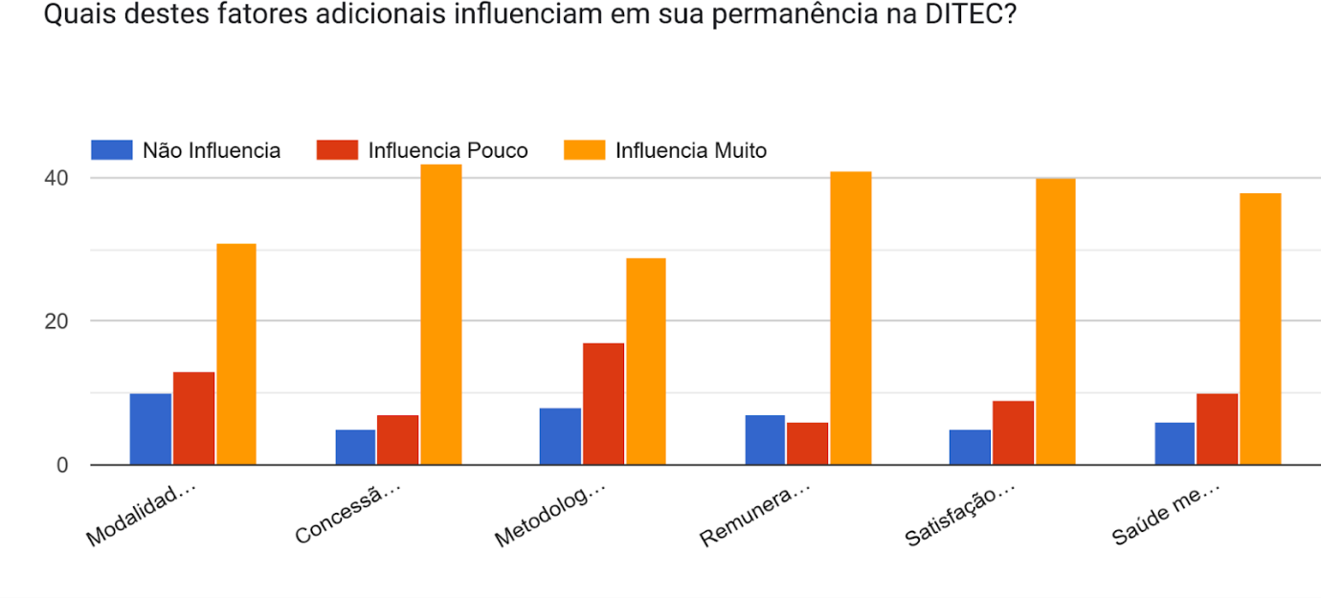

Grau de satisfação dos colaboradores
A maior parte dos servidores demonstrou satisfação média a alta com relação a seu trabalho na DITEC.

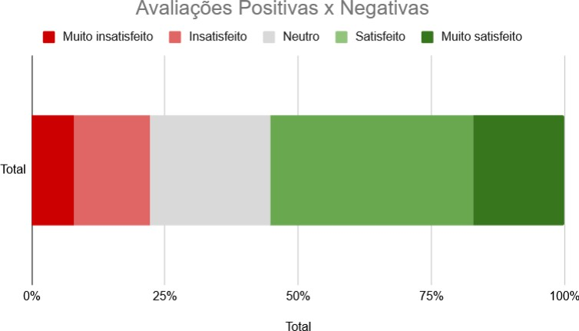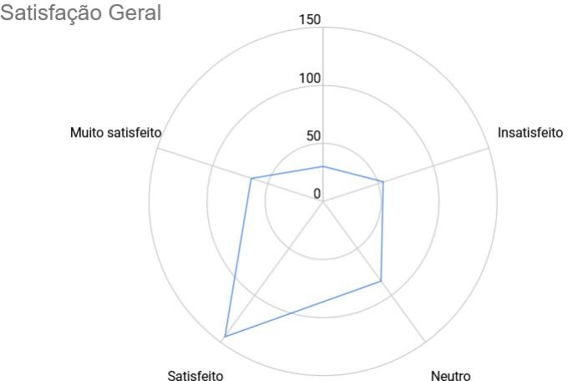

As avaliações de caráter neutro e insatisfeito, embora tenham ocorrido em grau moderado, não devem ser desconsideradas, e exigem a atenção dos gestores para os aspectos mencionados, tais como insatisfação com estrutura física, remuneração, valorização funcional e progressão de carreira.

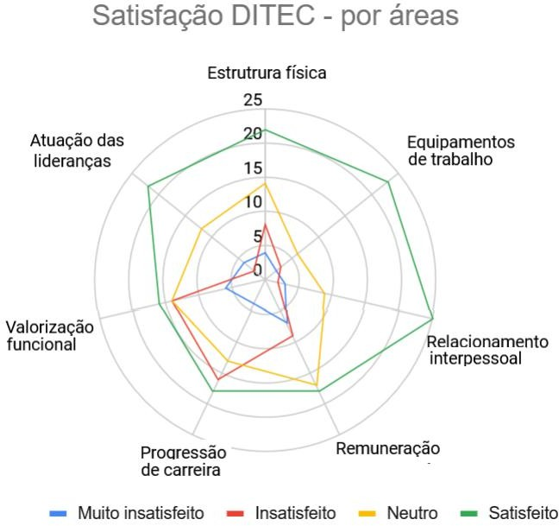

Clima organizacional
A opinião dos pesquisados sobre a distribuição da carga de trabalho apontou que a grande maioria se considera satisfeito e que as demandas são compatíveis com sua capacidade de trabalho.
Ainda assim, embora mencionada em menor grau, a sobrecarga relatada em 18,5% das respostas pode servir de norteador para um melhor dimensionamento das demandas entre as equipes da DITEC.
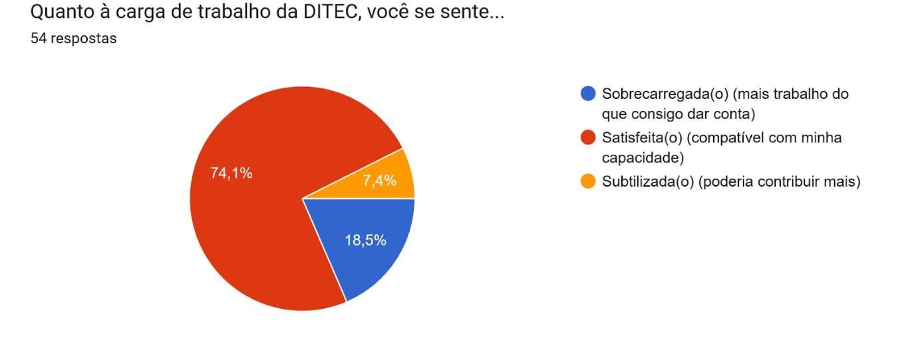

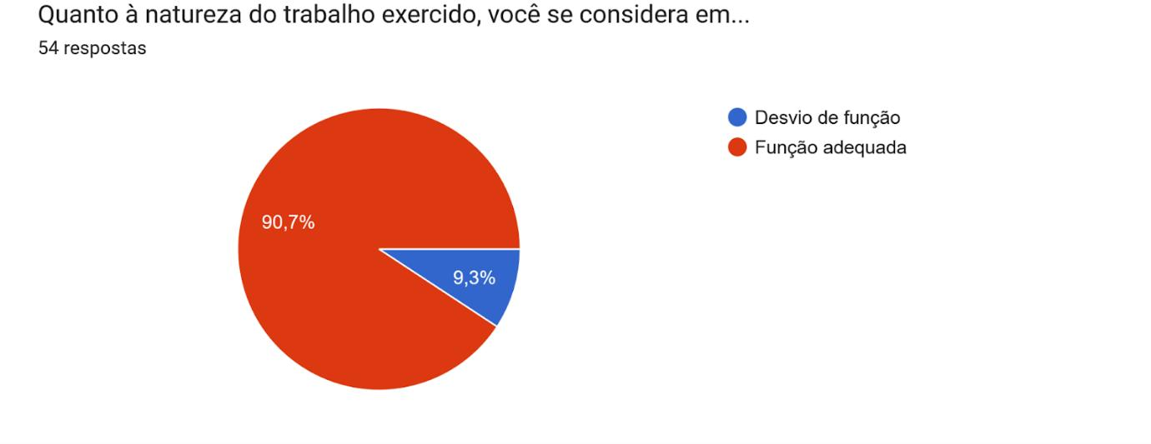

Valorização da carreira
Por fim, a pesquisa pediu a opinião dos colaboradores sobre quais iniciativas seriam desejáveis para uma melhor valorização da carreira de TIC no PJAC.
Por se tratar de pergunta de caráter aberto, várias contribuições foram registradas, abordando diversos aspectos, como podemos verificar no gráfico de mapa de calor.

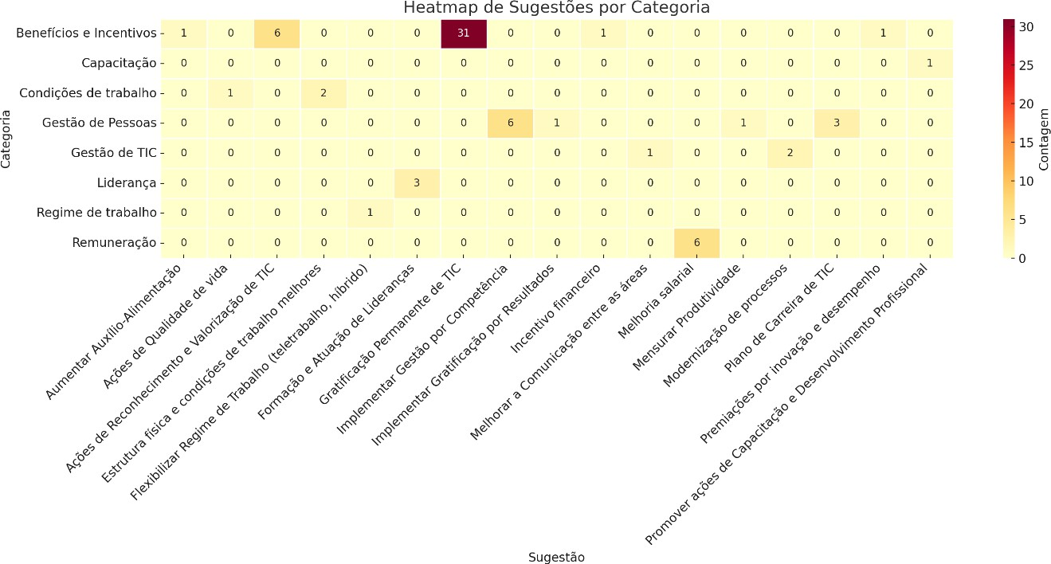

Dentre as contribuições coletadas, a que ganhou mais destaque foi a proposta de uma Gratificação de Permanência, sugerida por 38% dos pesquisados. Além desta, podemos destacar também as menções a Capacitação e Desenvolvimento Profissional e Plano de Carreira de TIC (8,5%), além de Melhoria salarial, Gestão por Competência, Reconhecimento e Valorização de TIC (7,3%).
Estas sugestões servirão de embasamento para as ações a serem tomadas pela Direção da DITEC, a serem detalhadas nos capítulos seguintes.

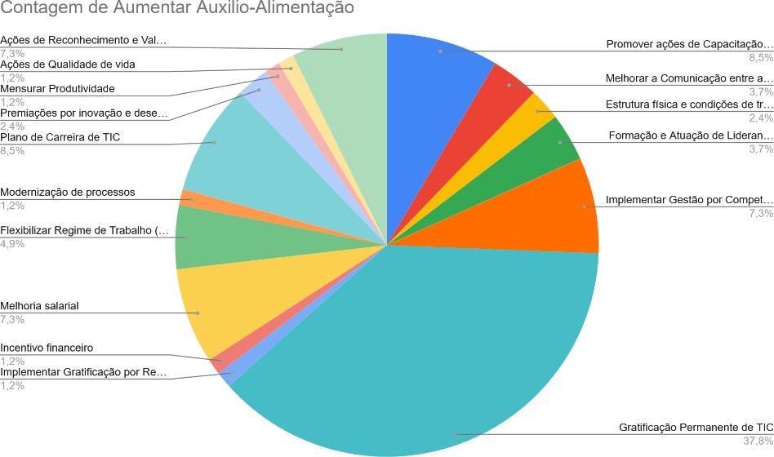

REESTRUTURAÇÃO DA DITEC
Uma das medidas recomendadas para atendimento às diretrizes da Resolução nº 370/2021 do Conselho Nacional de Justiça (CNJ) é a adequação da estrutura organizacional da área de TI do Tribunal de Justiça do Estado do Acre.
Esta demanda, inclusive, já havia sido consignada no item (iii) do Pedido de Providências nº 0006307-91.2023.2.00.0000.
Neste sentido, foi formalizado o Projeto de Reestruturação da Diretoria de Tecnologia da Informação e Comunicação (DITEC), através do Despacho nº 5741/2025-PRESI/DITEC/GEGOV, que menciona:
"a) quanto ao item (iii):" - Encontra-se em tramitação o SEI 0009800-48.2023.8.01.0001 que trata da reestruturação organizacional que atenderá o plano de reestruturação da DITEC (1953349), referente a implementação da adequação da força de trabalho de TIC, de forma a cumprir o art. 24 da Res. CNJ nº 370/2021.
O mencionado Projeto está instruído no SEI 0009800-48.2023.8.01.0001 e prevê o plano de reestruturação baseado na evolução das demandas tecnológicas, ampliação dos serviços de TI, incorporação de novas competências e alinhamento ao Planejamento Estratégico do Poder Judiciário do Estado do Acre (PJAC).
Resumidamente, o Plano prevê os seguintes eixos:
Motivação para a Reestruturação
- Expansão dos serviços de TI e necessidade de adaptação à Resolução nº 370/2021 do Conselho Nacional de Justiça (CNJ);
- Inclusão de novas competências como ciência de dados, inteligência artificial e transformação digital; e
- Fortalecimento da governança e segurança da informação.
Estimativa de Recursos Humanos
- Expansão da equipe de TI para atender às novas demandas
- Previsão de 148 servidores Efetivos e 14 Estagiários;
- Reestruturação dos cargos para garantir maior eficiência na gestão e execução das atividades.
Orçamento
- Diretoria de Gestão de Pessoas (DIPES) projetou custo da Unidade DITEC para o ano de 2024 de R$ 8.770.116,87, almejando uma força de trabalho de 65 profissionais de TIC.

Cronograma
- Etapas como elaboração da proposta, encaminhamento, deliberação e aprovação pelo CGTIC, elaboração de projeto aprovação da proposta, criação das novas áreas e nomeação de servidores transcorrendo de Janeiro a Dezembro de 2025;
- Finalização da reestruturação até Dezembro de 2025.

Riscos e Medidas Preventivas
- Possíveis dificuldades: restrições orçamentárias e falta de continuidade do projeto em gestões futuras;
- Estratégias para mitigação dos riscos: inclusão da reestruturação no planejamento orçamentário e apresentação do projeto à presidência do TJAC.

Reestruturação de Organograma
- Transformação da DITEC em Secretaria de Tecnologia da Informação e Comunicação (SETIC);
- Criação de 05 (cinco) subsecretarias, quais sejam:
- Sistemas de Informação (SUBSIS): Desenvolvimento e manutenção de sistemas administrativos e judiciais;
- Segurança da Informação e Infraestrutura (SBSEG): Gestão de segurança da informação e redes;
- Serviços de TIC (SUBSER): Suporte técnico e atendimento a usuários;
- Contratações de TIC (SUCTI): Planejamento e gestão de contratos de TI; e
- Transformação Digital (SBTRAD): Desenvolvimento de soluções em inteligência artificial e análise de dados.

Conclusão
- A reestruturação busca modernizar a TI do TJAC, garantindo maior eficiência e alinhamento com as exigências do CNJ.
- A proposta prevê melhorias na governança, segurança e suporte tecnológico, além da ampliação da equipe para atender às novas demandas do tribunal.

Novo Organograma
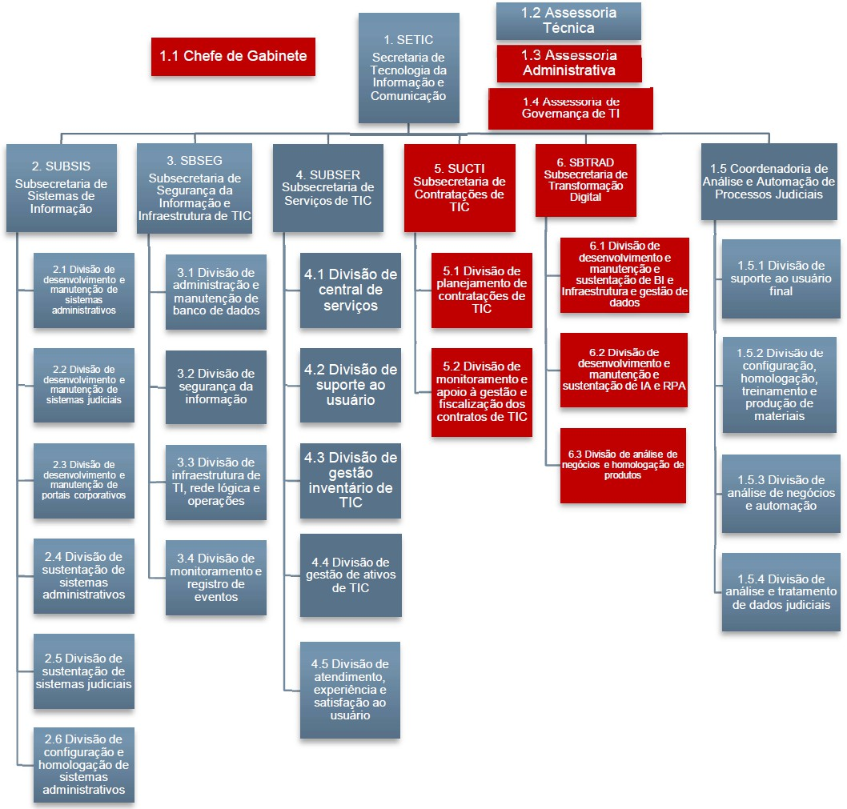
Figura 7 - Organograma DITEC - Proposta de reestruturação

Aprovação da Reestruturação
O projeto de reestruturação da DITEC foi incorporado ao Processo Administrativo n.º 0100282-71.2025.8.01.0000, que tratou da reforma administrativa de todo o Tribunal de Justiça do Estado do Acre.
O mencionado processo teve sua conclusão com a publicação do Acórdão do Tribunal Pleno Administrativo (TPADM) na edição nº 7.780, do Diário da Justiça Eletrônico, de 20 de maio de 2025.
A mencionada publicação oficializou a Resolução nº 331, de 10 de abril de 2025, que dentre outras providências, formalizou no Inciso III, de seu Art. 46, a transição da DITEC para a nova Secretaria de Tecnologia da Informação e Comunicação (STIC).
A Seção III, da mencionada Resolução definiu, dos Arts. 58 a Art. 73 a estrutura e as atribuições da agora Secretaria de Tecnologia da Informação e Comunicação.

Art. 59. A Secretaria de Tecnologia da Informação e Comunicação compreende as seguintes unidades organizacionais:
- – Gabinete da Secretaria;
- – Assessoria;
- – Coordenadoria de Análise e Automação de Processos Judiciais;
- – Subsecretaria de Sistemas de Informação;
- – Subsecretaria de Segurança da Informação e Infraestrutura de Tecnologia
da Informação e Comunicação;
- – Subsecretaria de Serviços de Tecnologia da Informação e Comunicação;
- – Subsecretaria de Contratações de Tecnologia da Informação e Comunicação;
- – Subsecretaria de Transformação Digital.

Desta forma, podemos considerar como cumprida a providência de efetivação da nova estrutura organizacional da unidade de tecnologia da informação e comunicação do PJAC, com a criação da Secretaria de Tecnologia da Informação e Comunicação (STIC).

Gratificação de Permanência de TIC (GAPTIC)
Como já comentado, a rotatividade de pessoal na área de Tecnologia da Informação e Comunicação (TIC) representa um dos maiores desafios enfrentados pelo Tribunal de Justiça do Estado do Acre (PJAC). Diante das informações já apresentadas neste Estudo, ficaram demonstrados índices preocupantes de rotatividade, com impactos diretos sobre a execução de projetos estratégicos, manutenção de sistemas, e atendimento às demandas dos jurisdicionados. Neste contexto, torna-se imperativo adotar medidas eficazes para valorização e retenção desses profissionais essenciais.
A rotatividade na área de TIC do PJAC compromete não apenas a continuidade dos projetos tecnológicos, como também a eficiência da gestão da informação. A constante perda de servidores, muitas vezes motivada por propostas mais atrativas no mercado, representa um gargalo para a inovação e a prestação jurisdicional.
Diante das recomendações da Resolução CNJ n. 370/2021, que estabelece a Estratégia Nacional de Tecnologia da Informação e Comunicação do Poder Judiciário (ENTIC-JUD), o PJAC propôs a criação da Gratificação de Permanência de TIC – GAPTIC. Trata-se de uma iniciativa pioneira e alinhada aos objetivos de valorização dos servidores da área tecnológica, visando não apenas reduzir a rotatividade, mas também promover maior engajamento e excelência nos serviços prestados.
A implementação da GAPTIC busca enfrentar esse problema com uma abordagem estruturada de valorização profissional e esforço para retenção de talentos. Ao reconhecer financeiramente o conhecimento técnico e a permanência dos servidores nas áreas de TIC, a gratificação assume importante diferencial competitivo frente à iniciativa privada e a outros órgãos públicos.

Composição da GAPTIC
A GAPTIC configura-se como uma verba remuneratória específica, composta por duas parcelas: uma fixa, correspondente a 70% do vencimento base do cargo de Técnico em Microinformática, e; uma variável, de até 30%, vinculada ao iGovTIC-JUD, que mede a maturidade e a governança em TIC dos órgãos do Judiciário. Essa estrutura permite garantir estabilidade financeira e, ao mesmo tempo, estimular o alcance de metas estratégicas institucionais.

Tabela 19 - Composição da GAPTIC
Categoria Componente Descrição Percentual sobre o Valor
de Referência (VB)

Cálculo

Parte Fixa
Valor garantido mensalmente,
condicionado à lotação e
70% 0,7 × VB

Servidor sem exercício na SETIC

Cargo
Parte Variável
Valor condicionado ao atingimento do nível de maturidade no iGovTIC-JUD Valor garantido mensalmente,
30%
0,3 × VB ×
Percentual de percepção

Servidor com
Parte Fixa (Reduzida)
condicionado à lotação e exercício na SETIC (metade da
35% 0,35 × VB

Cargo
parte fixa dos demais servidores)

Parte Variável
Valor condicionado ao atingimento do nível de maturidade no iGovTIC-JUD
30%
0,3 × VB ×
Percentual de percepção

Fonte: SEI 0004178-85.2023.8.01.0000 (Evento 2087874)

Alinhamento Estratégico e Governança
A vinculação da parcela variável da GAPTIC ao iGovTIC-JUD foi uma forma de mensurar objetivamente a contribuição da equipe de TIC para o desempenho estratégico do PJAC. Esta integração entre valorização individual e metas institucionais é um modelo de governança orientada a resultados e à melhoria contínua.
Tabela 20 – Estimativa da GAPTIC considerando o iGovTIC-JUD

Nível do iGovTIC-  Jud | Parte Fixa  (70% do VB) | Parte Variável | Percentual da  Parte Variável | Total da GAPTIC
Excelência | R$ 3.412,12 | R$ 1.462,34 | 30% | R$ 4.874,46
Aprimorado | R$ 3.412,12 | R$ 974,92 | 20% | R$ 4.387,04
Satisfatório | R$ 3.412,12 | R$ 487,46 | 10% | R$ 3.899,58
Baixo | R$ 3.412,12 | R$ 0,00 | 0% | R$ 3.412,12
Fonte: SEI 0004178-85.2023.8.01.0000 (Evento 2087874)

Adicionalmente, há previsão de que a gratificação se estenda também aos servidores de outras carreiras, mas que atuam por tempo significativo na área de TIC, reforçando o caráter inclusivo e estratégico da medida.
Com isso, o PJAC não apenas adota uma política de retenção de talentos, mas também fortalece sua maturidade tecnológica, condição indispensável para o cumprimento de sua missão institucional em um contexto de transformação digital acelerada.
A criação da GAPTIC representa uma resposta concreta e estruturada à problemática da rotatividade de pessoal de TIC no PJAC. Mais do que um benefício financeiro, trata-se de um instrumento de política pública interna de valorização profissional, alinhada às diretrizes nacionais do CNJ e às boas práticas de gestão de pessoas.

Espera-se que, com a efetivação da GAPTIC, o TJAC inaugure um novo ciclo de estabilidade, qualificação e compromisso de seus servidores da área tecnológica, promovendo a excelência dos serviços prestados à sociedade acreana.

Tramitação processual
A proposta da GAPTIC foi oficializada através do Processo SEI 0004178- 85.2023.8.01.0000 e tem seguidos o trâmite formal para sua efetiva implementação no âmbito do PJAC.
A partir de agosto/2024, depois de empossados os novos servidores do Processo Seletivo de 2024, o processo foi retomado e a proposta original da gratificação passou por revisão e atualização do grupo de trabalho multissetorial responsável pelo projeto de implementação da GAPTIC.
Após a conclusão e aprovação interna na DITEC, a proposta foi submetida e aprovada pelos membros do Comitê de Governança de Tecnologia da Informação e Comunicação (CGTIC), no dia 29/04/2025, tendo sido aprovada também pela Assessoria Jurídica do Tribunal.
Atualmente, o projeto de implementação da GAPTIC foi convertido em Projeto de Lei Complementar, o qual encontra-se em etapa de avaliação dos impactos financeiros, devendo ocorrer, em seguida, sua tramitação para a Assembleia Legislativa do Estado do Acre, para posterior efetivação legal.

Conclusão
A análise detalhada sobre a rotatividade e evasão de servidores da área de Tecnologia da Informação e Comunicação (TIC) do Tribunal de Justiça do Estado do Acre (TJAC) revelou um cenário desafiador, porém com avanços relevantes no enfrentamento das causas estruturais e institucionais que afetam a permanência dos profissionais da área.
Ao longo deste Estudo, foram identificados os principais fatores que contribuíram para a alta rotatividade, tais como: ausência de plano de carreira estruturado, defasagem salarial em relação ao mercado, sobrecarga de trabalho, e insuficiência de políticas de valorização e reconhecimento profissional. Tais fatores impactam diretamente o desempenho institucional, refletido na queda no índice iGovTIC-JUD e na dificuldade de consolidação de uma equipe técnica estável e comprometida.
A pesquisa com os colaboradores da DITEC corroborou essas evidências, apontando insatisfações recorrentes relacionadas à valorização da carreira, condições de trabalho e perspectivas de crescimento. Ao mesmo tempo, revelou o potencial transformador de ações institucionais voltadas à valorização do servidor, como o fortalecimento da política de gratificações e a reestruturação da área de TIC.
Nesse sentido, o TJAC demonstrou iniciativa e compromisso ao implementar três ações estratégicas: (i) a reestruturação da DITEC, convertida em Secretaria de Tecnologia da Informação e Comunicação (SETIC), com nova organização interna e competências especializadas; (ii) a criação da Gratificação de Permanência de TIC (GAPTIC), vinculada ao desempenho institucional no iGovTIC- JUD; e (iii) a pesquisa interna com os servidores, que permitiu identificar pontos de melhoria e orientar as decisões de gestão de pessoas.
Com essas medidas, o TJAC passou a atender integralmente ao referencial mínimo da ENTIC-JUD no que tange ao número de servidores permanentes na área de TIC, apresentando significativa evolução em relação ao cenário anterior. Ainda assim, persiste um pequeno déficit na força de trabalho total recomendada, o que demanda atenção e monitoramento contínuo.
Portanto, este Estudo fornece subsídios técnicos e normativos fundamentais para a tomada de decisões estratégicas sobre a gestão de pessoas em TIC, promovendo ações que fortaleçam a governança tecnológica, assegurem a continuidade dos serviços digitais e valorizem os profissionais que são essenciais à transformação digital do Poder Judiciário.
Mais do que cumprir uma exigência normativa, o Estudo se propõe a ser um instrumento de planejamento, diagnóstico e orientação de políticas públicas internas, contribuindo para a consolidação de uma cultura institucional voltada à valorização de talentos, à inovação e à excelência nos serviços prestados à sociedade acreana.

REFERÊNCIAS BIBLIOGRÁFICAS
BRASIL. Conselho Nacional de Justiça. Guia da Estratégia Nacional de Tecnologia da Informação e Comunicação do Poder Judiciário ENTIC-JUD 2021-2026. Portal CNJ, Out. 2020. Disponível em: https://www.cnj.jus.br/wp-
content/uploads/2021/02/Guia_da_Nova_Resolucao_211 20.10.2020 1_-1.pdf. Acesso em 26/05/2025.
BRASIL. Conselho Nacional de Justiça. Manual do Índice em Governança, Gestão e Infraestrutura de TIC do Poder Judiciário - iGovTIC-JUD. Portal CNJ, Abr. 2025. Disponível em: https://atos.cnj.jus.br/files/compilado112741202504236808cead84e38.pdf. Acesso em 26/05/2025.
BRASIL. Conselho Nacional de Justiça. Processo nº 0001128-17.2024.8.01.0000. Pedido de Providências - 0000363-74.2024.2.00.0000. SEI – Sistema Eletrônico de Informações. Brasília, 2024. Disponível em: https://sei.tjac.jus.br/sei/controlador.php?acao=procedimento_trabalhar&id_procedimento=17722 05&id_documento=1772208. Acesso em: 26 maio 2025.
BRASIL. Tribunal de Justiça do Estado do Acre. Processo 0001128-17.2024.8.01.0000. Projeto de Reestruturação da Diretoria de Tecnologia da Informação. SEI – Sistema Eletrônico de Informações. Rio Branco, Nov. 2024. Disponível em: https://sei.tjac.jus.br/sei/controlador.php?acao=procedimento_trabalhar&id_procedimento=17722 05&id_documento=2039559
BRASIL. Tribunal de Justiça do Estado do Acre. Processo 0009800-48.2023.8.01.0000. Projeto de Reestruturação administrativa do TJAC. SEI – Sistema Eletrônico de Informações. Rio Branco, Nov. 2023. Disponível em: https://sei.tjac.jus.br/sei/controlador.php?acao=procedimento_trabalhar&id_procedimento=17054
29. Acesso em: 26 maio 2025.
BRASIL. Tribunal de Justiça do Estado do Acre. Processo 0005051-85.2023.8.01.0000. Estudo de Rotatividade de Pessoal de TIC do TJAC. SEI – Sistema Eletrônico de Informações. Rio Branco, Jun. 2023. Disponível em: https://sei.tjac.jus.br/sei/controlador.php?acao=procedimento_trabalhar&id_procedimento=15581
42. Acesso em: 26 maio 2025.
BRASIL. Conselho Nacional de Justiça. Respostas para as perguntas do iGovTIC-JUD 2024. Jun/2024. Portal CNJ, Abr. 2024. Disponível em:
https://www.cnj.jus.br/wp-content/uploads/2024/07/faq-igovtic-jud-2024-01-07-2024-v6.pdf. Acesso em 26/05/2025.
BRASIL. Conselho Nacional de Justiça. Respostas para as perguntas do iGovTIC-JUD 2025. Abr. 2025. Disponível em https://www.cnj.jus.br/wp-content/uploads/2025/04/faq-igovtic-jud-2025- v2-25-04.pdf. Acesso em 26/05/2025.
CHIAVENATO, Idalberto. Gestão de Pessoas: o novo papel dos recursos humanos nas organizações. 3ª ed. Rio de Janeiro: Elsevier, 2004.

ANEXO I
Consulta SQL – Total de Usuários Externos
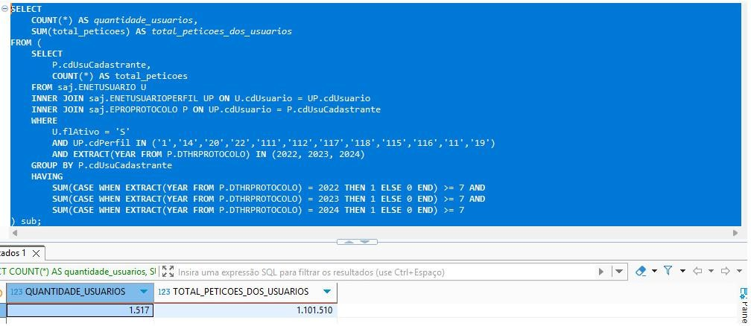
Fonte: Base de Dados SAJ - Consulta dia 22/05/2025

ANEXO II
Esclarecimentos e critérios para o iGovTIC-JUD – FAQ 2024

Pergunta 13. O que este tribunal deve incluir na base de cálculo da variável TUInt?
- Não devem ser considerados aqueles que fazem uso de serviços digitais de forma esporádica. O entendimento de usuário interno para efeitos de contabilização nesse caso é aquele que tem algum vínculo com o respectivo órgão do Poder Judiciário, esteja ativo e utilizando os recursos de TIC cotidianamente, estando cadastrado em alguma base de dados que permitam o acesso a esses recursos.
- Exemplo: Não considerar servidores inativos ou pensionistas consultando serviços do tipo folha de pagamento de forma esporádica ou mesmo portal da intranet do órgão.
- Neste caso, devem ser considerados apenas os usuários internos que realmente fazem uso dos recursos de TIC de forma recorrente, exemplo, uso do SEI, VPN, PJe, etc.

Pergunta 14. O que este tribunal deve incluir na base de cálculo da variável TUExt?
- Não devem ser considerados aqueles que fazem uso de serviços digitais de forma esporádica. O entendimento justifica-se, pois, considerar esses serviços traz o risco de superestimar a quantidade de usuários tendo em vista que são consultas esporádicas, resultando em distorção na quantidade de cargos esperados.
- Neste caso, devem ser considerados os usuários externos aqueles que realmente fazem uso dos recursos de TIC providos pelo tribunal de forma recorrente, exemplo, uso do SEI, VPN, PJe e etc. Ou seja, usuários externos que fazem uso de recursos recorrentes e avançados. Portanto o usuário externo é aquele que não tem vínculo ativo com o órgão do Poder Judiciário, que acessa serviços externamente e está cadastrado em alguma base e dados
que permita o acesso aos recursos de TIC.

Em relação à periodicidade para contagem do efetivo, deve-se considerar os últimos 02 03 anos?
- Em atendimento ao seu questionamento, informamos que o período a ser considerado são os últimos 03 anos.
- Itens que devem compor o TUint

ITEM | DESCRIÇÃO | SIM/NÃO
1 | Magistrado Ativo em 31/7/2023 | SIM*
2 | Magistrado Inativo em 31/7/2023, porém Ativo no período 1/9/2020 a  30/7/2023 | SIM*
3 | Magistrado Inativo, com cadastro no sistema AD ou de Gestão de Pessoas, não  contemplado no item 2 | NÃO
4 | Servidor Ativo em 31/7/2023 | SIM*
5 | Servidor Inativo em 31/7/2023, porém Ativo no período 1/9/2020 a  30/7/2023 | SIM*
6 | Servidor Inativo, com cadastro no sistema AD ou de Gestão de Pessoas, não  contemplado no item 5 | NÃO
7 | Trabalhador auxiliar Ativo em 31/7/2023 | SIM*
8 | Trabalhador auxiliar Inativo em 31/7/2023, porém Ativo no período  1/9/2020 a 30/7/2023 | SIM*
9 | Trabalhador auxiliar inativo não contemplado no item 8 | NÃO
*Observação TUInt: A resposta “SIM” é condicionada ao atendimento em plenitude da descrição da “Observação 1 – TUInt”.
Servidor = Efetivos do quadro permanente + Requisitados + Cedidos ou Removidos + Comissionados sem vínculos;
Trabalhador auxiliar = Estagiários + Voluntários + Terceirizados (somente os que usam recursos de TIC).

- Itens que devem compor o TUExt

ITEM | DESCRIÇÃO | SIM/NÃO
1 | Pessoa cadastrada no sistema Processo Judicial Eletrônico (PJe) com o perfil de “ADVOGADO” ou “PROCURADOR”, que tenha assinado qualquer documento que seja do tipo “PETIÇÃO” no sistema no período 1/9/2020  a 30/7/2023 | SIM*
2 | Pessoa cadastrada no sistema Processo Judicial Eletrônico (PJe) com o perfil de “ADVOGADO” ou “PROCURADOR”, que tenha assinado QUALQUER DOCUMENTO no sistema no período 1/9/2020 a 30/7/2023,  independentemente do TIPO do documento | SIM*
3 | Pessoa cadastrada no sistema Processo Judicial Eletrônico com o perfil de “ADVOGADO” ou “PROCURADOR”, independentemente de ter assinado  qualquer documento no sistema | Avaliar*
4 | Pessoa cadastrada no sistema Processo Judicial Eletrônico com o perfil de  “ADVOGADO” ou “PROCURADOR”, com situação ATIVO, independentemente de ter assinado qualquer documento no sistema | Avaliar*
5 | Pessoa cadastrada no sistema Processo Judicial Eletrônico com o perfil de “ADVOGADO” ou “PROCURADOR”, com situação INATIVO,  independentemente de ter assinado qualquer documento no sistema | Avaliar*
*Observação TUExt: A resposta “SIM” é condicionada ao atendimento em plenitude da descrição da “Observação 2 – TUExt”. Quanto aos itens 3, 4 e 5, necessita de uma avaliação de cada órgão, respeitando o entendimento de ser condicionado ao atendimento em plenitude da descrição da “Observação 2 – TUExt”.

ELABORAÇÃO
Coordenação e Supervisão Elson Correia de Oliveira Neto
Diretor TIC

EQUIPE TÉCNICA
Elielson Canedo da Silva
Gerente

Lucas Bezerra Félix
Assessor Técnico
Raimundo José da Costa Rodrigues
Assessor Técnico
Ângelo Máximo de Melo Silva
Técnico Judiciário
Kemis Ageron Viana da Silva
Analista Judiciário
José Gleyson Andrade Maia
Técnico Judiciário
Bruna Fonseca de Souza
Analista de Processos
Gabriel Nascimento Canizio
Estagiário
Karine de Souza Rocha
Estagiária



PODER JUDICIÁRIO DO ESTADO DO ACRE TRIBUNAL DE JUSTIÇA
Secretaria de Tecnologia da Informação

www.tjac.jus.br
Rua Tribunal de Justiça, s/n. Via Verde. 69.920-193 Rio Branco-AC | (68) 3302-0360 / 3302-0361

